

**Tema**

LOGIN .NET

**Tutor**

Ing. Eduardo Mauricio Campaña Ortega

MIS.MDU.CCNA.CCIA.

PhD. (c) Ingeniería de Software

PhD. (c) Seguridad Información

**Fecha**

15/02/2023

**LOGIN .NET**

INTRODUCCIÓN 8

OBJETIVOS 8

OBJETIVO GENERAL 8

OBJETIVOS ESPECIFICOS 8

MARCO TEÓRICO 8

ASP.NET 8

ARQUITECTURA N CAPAS 10

CUANDO UTILIZAR LA ARQUITECTURA N CAPAS 11

VENTAJAS 11

DESAFÍOS 11

PROCEDIMIENTOS RECOMENDADOS 12

CAPA COMMON 12

CAPA ACCESO DE DATOS 13

CAPA DOMINIO 13

CAPA PRESENTACION 13

CAPA UTILS 14

CROSS CUTTING 14

AUTENTICACIÓN 15

AUTORIZACIÓN 16

ALMACENAMIENTO EN CACHÉ 17

COMUNICACIÓN 18

GESTIÓN DE LA CONFIGURACIÓN 18

GESTIÓN DE EXCEPCIONES 19

REGISTRO E INSTRUMENTACIÓN 20

ADMINISTRACIÓN DEL ESTADO 20

VALIDACIÓN 20

SUBISISTEMAS COMUNES EN LAS EMPRESAS 21

ADMINISTRACIÓN Y FINANZAS 22

DIRECCIÓN MÉDICA 22

SEGURIDAD Y SALUD 23

SERVICIOS GENERALES 24

RECURSOS HUMANOS 24

SERVICIOS CORREO ELECTRONICO EN .NET 25

SERVIDOR SMTP 26

CORREO ELECTRONICO CON DOMINIO PERSONALIZADO 28

SERVIDOR POP3/IMAP4 29

SMTP CLIENT 30

SYSTEM.NET.MAIL 31

PATRONES DE DISEÑO 31

SQL SERVER 32

SHA-1 33

PARTE PRÁCTICA 33

CREACIÓN DE LA SOLUCIÓN 33

CONFIGURACIÓN DE LA CONEXIÓN A LA BASE DE DATOS 41

EJECUCIÓN DEL PROYECTO 63

CONCLUSIONES 75

RECOMENDACIONES 75

BIBLIOGRAFÍA 75

**INDICE DE IMÁGENES**

Figura 1. Imagen referencial ASP.NET 9

Figura 2. Creación de bibliotecas de ASP.NET 10

Figura 3. Estructura de la arquitectura n capas 11

Figura 4. Capas esenciales 12

Figura 5. Implementación del cross-cutting en las diferentes capas 15

Figura 6. Funcionalidades del cross-cutting 15

Figura 7. Proceso de autenticación 16

Figura 8. Proceso de autorización 17

Figura 9. Proceso de almacenamiento en cache 18

Figura 10. Principales áreas de una empresa 22

Figura 11. Proceso de los servicios de correo electrónico 26

Figura 12. Funcionamiento servidor SMTP 27

Figura 13. Estructura básica correo electrónico 28

Figura 14. Dominio personalizado de correo electrónico 29

Figura 15. Imagen referencial POP3/IMAP4 30

Figura 16. Asistente de creación de proyecto 34

Figura 17. Logotipo Identificativo de Microsoft .NET 34

Figura 18. Configuración de nuevo proyecto 35

Figura 19. Agregar nuevo proyecto 35

Figura 20. Configuración de nuevo proyecto 36

Figura 21. Información adicional 36

Figura 22. Implementación de herramienta para visualizar datos JSON 37

Figura 23. Creación de biblioteca de clases 37

Figura 24. Configuración de nuevo proyecto 38

Figura 25. Creación biblioteca de clases 38

Figura 26. Configuración de nuevo proyecto 38

Figura 27. Información adicional 39

Figura 28. Estructura inicial del proyecto 39

Figura 29. Agregar referencia 40

Figura 30. Administrador de referencias 40

Figura 31. Agregar referencia 41

Figura 32. Administrador de referencias Domain 41

Figura 33. Nombrado de clase ConnectionToSql 42

Figura 34. Agregar nueva carpeta 42

Figura 35. Creación de carpeta SqlServer 43

Figura 36. Descarga de paquete Sql Client desde NuGet 43

Figura 37. Agregar clase 44

Figura 38. Asistente para agregar nuevo elemento 44

Figura 39. Renombrar clase 45

Figura 40. Asistente para agregar nuevo elemento 45

Figura 41. Asistente creación nuevo elemento 46

Figura 42. Agregar nueva carpeta 46

Figura 43. Renombrar carpeta 47

Figura 44. Agregar vista 47

Figura 45. Agregar visor de Razor 48

Figura 46. Agregar nuevo elemento con Scaffolding 48

Figura 47. Asistente agregar nuevo elemento 49

Figura 48. Agregar nuevo proyecto 49

Figura 49. Configuración de nuevo proyecto 50

Figura 50. Información adicional 50

Figura 51. Agregar referencias 51

Figura 52. Administrador de referencias DataAccess 51

Figura 53. Agregar referencias 52

Figura 54. Administrador de referencias 52

Figura 55. Agregar referencias proyecto 53

Figura 56. Administrador de referencias Presentation 53

Figura 57. Agregar nueva carpeta 54

Figura 58. Renombrar carpeta 54

Figura 59. Crear nueva calse 55

Figura 1. Agregar nuevo elemento Common 55

Figura 61. Configuración del campo contraseña de usuario 56

Figura 62. Vista desde Data Grip 56

Figura 63. Agregar nuevo proyecto 57

Figura 64. Asistente de creación de nuevo proyecto 57

Figura 65. Configuración de nuevo proyecto 58

Figura 66. Creación de clase para encriptar 58

Figura 67. Administrador de referencias Common 59

Figura 68. Administrador de referencias DataAccess 59

Figura 69. Administrador de referencias Domain 60

Figura 70. Administrador de referencias Presentation 60

Figura 71. Agregar clase 61

Figura 72. Asistente de creación de nuevo elemento 61

Figura 73. Agregar nueva carpeta 62

Figura 74. Renombre de carpeta 62

Figura 75. Agregar clase 63

Figura 76. Asistente de creación de clase 63

Figura 77. Pantalla login del aplicativo 64

Figura 78. Ventana flotante para credenciales incorrectas 64

Figura 79. Ventana flotante para ingreso a la aplicación 64

Figura 80. Pantalla principal del aplicativo para Administrador 65

Figura 81. Pantalla principal del aplicativo para Empleado 65

Figura 82. Pantalla principal del aplicativo para Cliente 65

Figura 83. Formulario de registro de nuevo usuario 66

Figura 84. Validación de datos 66

Figura 85. Usuarios registrados en la base de datos 66

Figura 86. Ejemplo de llenado de formulario para nuevo usuario 67

Figura 87. Ventana para confirmación de captcha 67

Figura 88. Validación captcha incorrecto 67

Figura 89. Ingreso correcto de captcha 68

Figura 90. Recepción de contraseña temporal 68

Figura 91. Verificación de usuarios 68

Figura 92. Almacenamiento de contraseñas encriptadas 68

Figura 93. Ejemplo de logni exitoso 69

Figura 94. Ventana de cambio de contraseña 69

Figura 95. Verificación de contraseña modificada 69

Figura 96. Ventana de verificación de identidad 70

Figura 97. Indicador de enviando correo 70

Figura 98. Indicativo de correo enviado 70

Figura 99. Solicitud de recuperación de contraseña 71

Figura 100. Pantalla principal de la aplicación 71

**ÍNDICE DE TABLAS**

Tabla 1. Ejemplo de implementación de clase conexión 31

# INTRODUCCIÓN

A través de muchos años, se han creado diversas plataformas .NET, como el .NET Framework, .NET Core y Mono, además de otras que, de alguna forma u otra, ayudaron a perfilar lo que es .NET hoy en día, como Silverlight, Windows Phone y el .NET Compact Framework.

El primer lanzamiento de .NET ocurrió en el año 2002 como una plataforma para aplicaciones Windows y ha evolucionado desde entonces para incluir una amplia gama de herramientas y tecnologías para desarrollar aplicaciones web y móviles.

Para aplicaciones web, .NET ofrece una variedad de herramientas y tecnologías que facilitan el desarrollo de aplicaciones robustas y escalables, incluyendo ASP.NET, que es un marco para aplicaciones web que permite a los desarrolladores crear aplicaciones web dinámicas y de alta calidad con facilidad. Además, .NET también ofrece una amplia gama de componentes y bibliotecas que se pueden utilizar para implementar características avanzadas, como autenticación y autorización, seguridad, bases de datos, integración con servicios web y mucho más.

# OBJETIVOS

## OBJETIVO GENERAL

Investigar sobre las herramientas que ofrece .NET para crear aplicaciones web, además de crear un login completo siguiendo el modelo de subsistema de seguridad que sirva a manera de ejemplo o plantilla para aplicaciones que lo requieran y que se adapta a distintos modelos de negocio.

## OBJETIVOS ESPECIFICOS

* Crear un login en .NET para permitir a los usuarios autenticarse y acceder a un sistema o aplicación de manera segura y controlada, utilizando su nombre de usuario y contraseña para garantizar que solo las personas autorizadas puedan acceder a la información y funcionalidades específicas.
* Almacenar de manera segura las credenciales de los usuarios, además de proporcionar una interfaz intuitiva y agradable para los usuarios.
* Integrarse con otros sistemas de seguridad, como autenticación de dos factores, para de esta manera validar que el usuario sea el correcto, de igual manera, restringir el acceso a las funcionalidades e información solo a los usuarios autorizados.

# MARCO TEÓRICO

## ASP.NET

.NET es una plataforma para desarrolladores formada por herramientas, lenguajes de programación y bibliotecas para crear muchos tipos diferentes de aplicaciones.

La plataforma base proporciona componentes que se aplican a todos los tipos diferentes de aplicaciones. Los marcos adicionales, como ASP.NET, amplían .NET con componentes para crear tipos específicos de aplicaciones.

Estos son algunos aspectos incluidos en la plataforma .NET:

* Los lenguajes de programación C#, F# y Visual Basic
* Base de bibliotecas para trabajar con cadenas, fechas, archivos/E/S, y más.
* Editores y herramientas para Windows, Linux, macOS, and Docker

ASP.NET amplía la plataforma .NET con herramientas y bibliotecas específicas para compilar aplicaciones web.

Estas son algunas cosas que ASP.NET agrega a la plataforma .NET:

* Marco base para procesar solicitudes web en C# o F#
* Sintaxis de plantillas de páginas web, conocida como Razor, para crear páginas web dinámicas con C#
* Bibliotecas para modelos web comunes, como El controlador de vista de modelos (MVC)
* Sistema de autenticación que incluye bibliotecas, una base de datos y páginas de plantilla para controlar inicios de sesión, incluida la autenticación multifactor y la autenticación externa con Google, Twitter, y más.
* Extensiones del editor para proporcionar resaltado de sintaxis, finalización de código y otras funciones específicas para desarrollar páginas web.



Figura 1. Imagen referencial ASP.NET

Al usar ASP.NET, su código de back-end, como la lógica de negocios y el acceso a datos, se escribe usando C#, F# o Visual Basic.

Dado que ASP.NET extiende .NET, puede usar el gran ecosistema de paquetes y bibliotecas disponibles para todos los desarrolladores de .NET. También puede crear sus propias bibliotecas que se comparten entre cualquier aplicación escrita en la plataforma .NET.

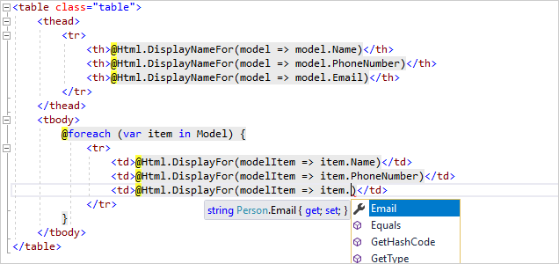

Figura 2. Creación de bibliotecas de ASP.NET

Al igual que el resto de .NET, ASP.NET es de código abierto en GitHub. .NET tiene más de 100,000 contribuciones y 3,700 empresas ya han contribuido.

## ARQUITECTURA N CAPAS

Una arquitectura de n niveles divide una aplicación en capas lógicas y niveles físicos.

Las capas son una forma de separar responsabilidades y administrar dependencias. Cada capa tiene una responsabilidad específica. Una capa superior puede utilizar los servicios de una capa inferior, pero no al revés.

Los niveles están físicamente separados y se ejecutan en máquinas diferentes. Un nivel puede llamar a otro nivel directamente o usar mensajería asincrónica (cola de mensajes). Aunque cada capa se puede hospedar en su propio nivel, esto no es necesario. Se pueden hospedar varias capas en el mismo nivel. La separación física de los niveles mejora la escalabilidad y la resistencia, pero también agrega latencia a la comunicación de red adicional.

Una aplicación tradicional de tres niveles tiene un nivel de presentación, un nivel intermedio y una capa de datos. El nivel intermedio es opcional. Las aplicaciones más complejas pueden tener más de tres niveles. El diagrama anterior muestra una aplicación con dos niveles intermedios, que encapsulan diferentes áreas de funcionalidad.

Una aplicación con n niveles puede tener una arquitectura de capa cerrada o una arquitectura de capa abierta:

* En la arquitectura de capa cerrada, una capa solo puede llamar a la capa inmediatamente inferior.
* En una arquitectura de capa abierta, una capa puede llamar a cualquiera de las capas que se encuentran debajo de ella.

Una arquitectura de capa cerrada limita las dependencias entre las capas. Sin embargo, puede crear tráfico de red innecesario si una capa simplemente pasa solicitudes a la capa siguiente.

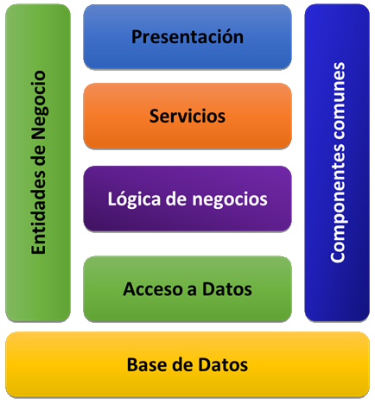

Figura 3. Estructura de la arquitectura n capas

### CUANDO UTILIZAR LA ARQUITECTURA N CAPAS

Las arquitecturas de n niveles se implementan normalmente como aplicaciones de infraestructura como servicio (IaaS), donde cada nivel se ejecuta en un conjunto independiente de máquinas virtuales. Sin embargo, una aplicación de n niveles no tiene que ser IaaS puro. A menudo, resulta ventajoso utilizar servicios administrados para algunas partes de la arquitectura, en particular el almacenamiento en caché, la mensajería y el almacenamiento de datos.

Considere una arquitectura de n niveles para:

* Aplicaciones web simples.
* La migración de una aplicación local a Azure con mínima refactorización.
* El desarrollo unificado de aplicaciones locales y en la nube.

Las arquitecturas de n niveles son muy comunes en las aplicaciones locales tradicionales, por lo que es una opción ideal para migrar las cargas de trabajo existentes a Azure.

### VENTAJAS

* Portabilidad entre la nube y entornos locales, y entre plataformas en la nube.
* Menor curva de aprendizaje para la mayoría de los desarrolladores.
* Evolución natural desde el modelo de aplicaciones tradicional.
* Abiertas a entornos heterogéneos (Windows o Linux)

### DESAFÍOS

* Es fácil terminar con un nivel intermedio que solo realiza operaciones CRUD en la base de datos, agregando latencia adicional sin hacer ningún trabajo útil.
* El diseño monolítico impide la implementación independiente de características.
* La administración de una aplicación IaaS es más trabajo que una aplicación que utiliza solo los servicios administrados.
* Puede ser difícil administrar la seguridad de red en un sistema grande.

### PROCEDIMIENTOS RECOMENDADOS

* Utilice el escalado automático para tratar los cambios en la carga. Consulte Procedimientos recomendados de escalado automático.
* Utilice la mensajería asincrónica para desacoplar niveles.
* Almacene en caché datos semiestáticos. Consulte Procedimientos recomendados para el almacenamiento en caché.
* Configure el nivel de la base de datos para lograr alta disponibilidad, mediante una solución como Grupos de disponibilidad Always On de SQL Server.
* Coloque un firewall de aplicaciones web (WAF) entre el front-end e Internet.
* Coloque cada nivel en su propia subred y utilice las subredes como límite de seguridad.
* Restrinja el acceso a la capa de datos, permitiendo solicitudes únicamente de los niveles intermedios.

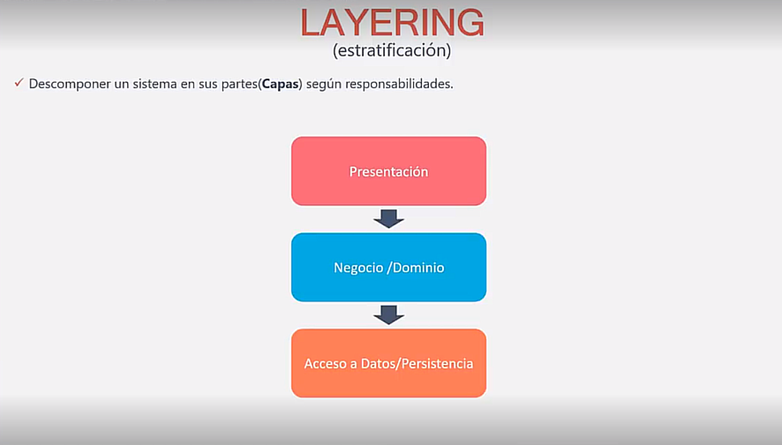

Figura 4. Capas esenciales

### CAPA COMMON

La capa Common en ASP.NET es una capa de software que proporciona un conjunto de funciones y clases compartidas que pueden ser utilizadas por múltiples componentes o aplicaciones dentro de un sistema. Esta capa es responsable de proporcionar servicios como la gestión de errores, la gestión de seguridad, la gestión de configuración y la gestión de eventos.

También puede proporcionar funciones adicionales, como el almacenamiento de datos en caché y la gestión de sesiones. La idea detrás de la capa Common es proporcionar un lugar centralizado para la lógica compartida, lo que simplifica el desarrollo y la mantenibilidad del sistema en general.

### CAPA ACCESO DE DATOS

La capa de acceso a datos en ASP.NET es una capa de software que se encarga de la interacción con una fuente de datos, como una base de datos relacional o una API web. Esta capa es responsable de realizar tareas como la ejecución de consultas, la actualización de datos, la eliminación de datos y la inserción de datos en la fuente de datos. La capa de acceso a datos también se encarga de mapear los resultados de las consultas en objetos del modelo de datos utilizados por la aplicación.

El objetivo de la capa de acceso a datos es separar la lógica de acceso a datos de la lógica de negocios y la interfaz de usuario de la aplicación. Esto permite una mayor flexibilidad y mantenibilidad, ya que si se necesita cambiar la fuente de datos o la forma en que se accede a los datos, solo es necesario modificar la capa de acceso a datos, sin tener que realizar cambios en el resto de la aplicación.

### CAPA DOMINIO

La capa de dominio en ASP.NET es una capa de software que representa el modelo de negocios de la aplicación. Es la responsable de definir las entidades, las reglas de negocios y las operaciones que se pueden realizar en el sistema. La capa de dominio es la que contiene la lógica de negocios de la aplicación y es independiente de cualquier tecnología o interfaz específica.

La capa de dominio es importante porque proporciona una abstracción clara y concisa del modelo de negocios, lo que facilita la comprensión y el mantenimiento del sistema. También asegura que la lógica de negocios se implemente de manera consistente a lo largo de la aplicación.

En ASP.NET, la capa de dominio se puede implementar mediante la creación de clases de modelos que representen entidades y operaciones del negocio. Estas clases pueden incluir propiedades y métodos que representen las características y comportamientos de las entidades del modelo de negocios. La capa de dominio también puede incluir clases que representen reglas de negocios y validaciones específicas.

El objetivo de la capa de dominio es asegurar que la lógica de negocios sea consistente y esté separada de la lógica de acceso a datos y la lógica de la interfaz de usuario. Esto facilita la comprensión y el mantenimiento del sistema y permite que se realice una implementación eficiente y escalable de la lógica de negocios.

### CAPA PRESENTACION

La capa de presentación en ASP.NET es la capa que se encarga de la interfaz de usuario y de la interacción con el usuario final. Esta capa es responsable de mostrar la información al usuario y de recibir la entrada del usuario. La capa de presentación puede ser implementada como una página web estática o dinámica, una aplicación de escritorio o una aplicación móvil, entre otras opciones.

En ASP.NET, la capa de presentación puede ser implementada mediante el uso de tecnologías como ASP.NET Web Forms, ASP.NET MVC o ASP.NET Core. Estas tecnologías proporcionan un marco de trabajo para el desarrollo de aplicaciones web y permiten a los desarrolladores crear aplicaciones web eficientes y escalables.

El objetivo de la capa de presentación es proporcionar una interfaz de usuario atractiva y fácil de usar para el usuario final, así como proporcionar una forma eficiente de recibir la entrada del usuario y mostrar la información. La separación de la capa de presentación de las capas de negocios y de acceso a datos permite que la lógica de la aplicación se implemente de manera consistente y que la interfaz de usuario se pueda actualizar o cambiar sin afectar a la lógica de negocios y de acceso a datos.

### CAPA UTILS

La capa "utils" en ASP.NET es una capa adicional que puede ser utilizada para contener clases de utilidad y componentes compartidos que se pueden reutilizar en toda la aplicación. Esta capa puede incluir clases como validadores de entrada de datos, clases de conversión de tipos, clases para trabajar con fechas y horas, entre otras.

El objetivo de la capa "utils" es proporcionar un lugar central para almacenar clases de utilidad y componentes compartidos, lo que facilita la reutilización y la mantenibilidad del código. Al tener una única ubicación para estos componentes, se evita la duplicación de código y se asegura una implementación consistente de las funcionalidades compartidas a lo largo de la aplicación.

En ASP.NET, la capa "utils" se puede implementar como una biblioteca de clases o como un proyecto separado en la solución. Es importante tener en cuenta que esta capa no es una capa estándar en el patrón de arquitectura de software y su uso depende de la necesidad específica de cada aplicación. Sin embargo, puede ser una buena práctica incluir una capa "utils" en aplicaciones de tamaño mediano o grande para mejorar la organización y la reutilización del código.

## CROSS CUTTING

El término "cross-cutting" se refiere a las funcionalidades que abarcan más de una capa o módulo de una aplicación de software. Estas funcionalidades son comunes a varios módulos y a menudo son funcionalidades que tienen un impacto en la aplicación como un todo, como la seguridad, la auditoría, la gestión de errores, entre otros.

Las funcionalidades cross-cutting son difíciles de implementar de manera eficiente y mantenible sin una estrategia adecuada, ya que pueden estar intercaladas en diferentes partes del código y pueden ser difíciles de identificar y aislar.

Para solucionar este problema, se utiliza un enfoque de programación orientado a aspectos (AOP, por sus siglas en inglés), que permite encapsular la lógica cross-cutting en aspectos separados que pueden ser aplicados a diferentes partes de la aplicación sin tener que modificar el código existente. De esta manera, se mejora la organización del código y se hace más fácil la implementación y la mantenibilidad de la lógica cross-cutting.

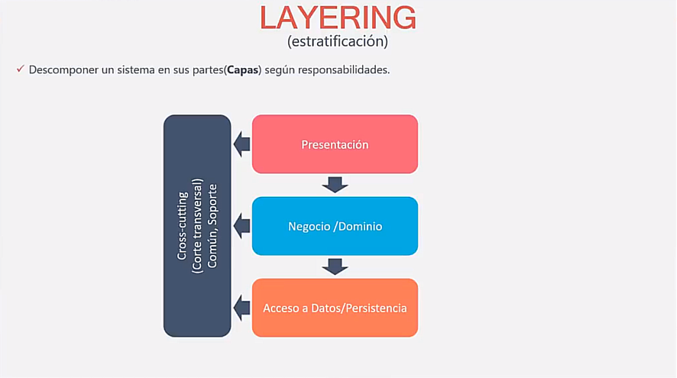

Figura 5. Implementación del cross-cutting en las diferentes capas

En resumen, el término cross-cutting se refiere a funcionalidades que abarcan más de una capa o módulo de una aplicación de software y que son comunes a varios módulos de la aplicación. La programación orientada a aspectos proporciona un enfoque eficiente para la implementación y el mantenimiento de la lógica cross-cutting en aplicaciones de software.

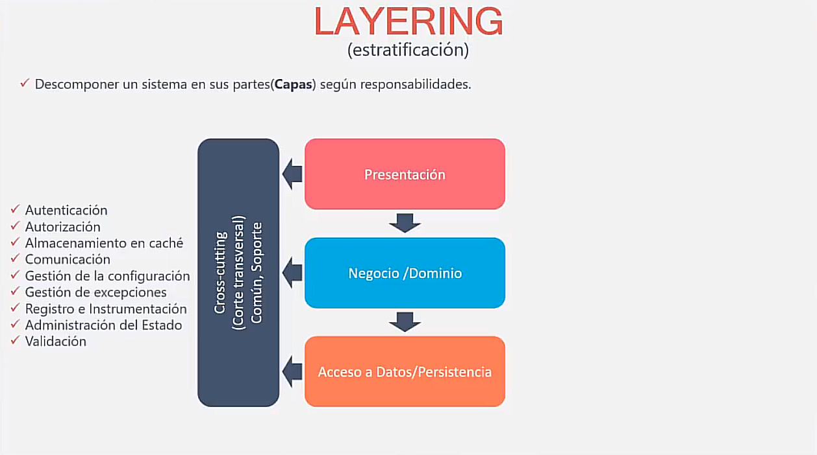

Figura 6. Funcionalidades del cross-cutting

Entre las funcionalidades en las que se puede incluir el cross-cutting se pueden mencionar las siguientes.

### AUTENTICACIÓN

La autenticación es el proceso de verificación de la identidad de un usuario en un sistema informático. El objetivo de la autenticación es garantizar que solo los usuarios autorizados tengan acceso a los recursos y funcionalidades de un sistema.

Hay varios métodos de autenticación que pueden utilizarse dependiendo del sistema y de las necesidades de seguridad. Algunos de los métodos más comunes son:

* Nombre de usuario y contraseña: Este es el método más común y consiste en que el usuario proporcione un nombre de usuario y una contraseña para acceder al sistema.
* Autenticación de dos factores: Este método combina la autenticación con nombre de usuario y contraseña con otro factor, como un código enviado por SMS o un token físico.
* Certificados digitales: Este método utiliza certificados digitales para verificar la identidad del usuario.
* Autenticación biométrica: Este método utiliza características únicas del usuario, como la huella dactilar o el reconocimiento facial, para verificar su identidad.

En la autenticación es importante asegurarse de que los datos de autenticación se almacenen y se transmitan de manera segura para evitar vulnerabilidades de seguridad.

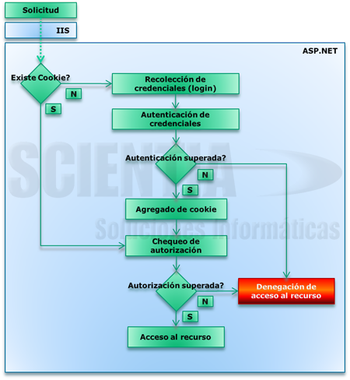

Figura 7. Proceso de autenticación

### AUTORIZACIÓN

La autorización es el proceso de determinar si un usuario autenticado tiene acceso a un recurso o función específico en un sistema informático. Es un paso adicional al proceso de autenticación y se realiza después de que se haya verificado la identidad del usuario.

La autorización se basa en reglas predefinidas, que pueden ser definidas por el propietario del sistema o por un administrador. Estas reglas pueden incluir, por ejemplo, los recursos a los que un usuario tiene acceso, las acciones que puede realizar en un recurso y los permisos que tiene en un sistema.

Hay varios métodos de autorización, incluyendo la autorización basada en roles, la autorización basada en reglas y la autorización basada en permisos. La elección de un método específico depende de las necesidades de seguridad y las características del sistema.

En resumen, la autorización es el proceso de determinar si un usuario autenticado tiene acceso a un recurso o función específico en un sistema informático. Se basa en reglas predefinidas y puede ser realizada de varias maneras, incluyendo la autorización basada en roles, la autorización basada en reglas y la autorización basada en permisos.

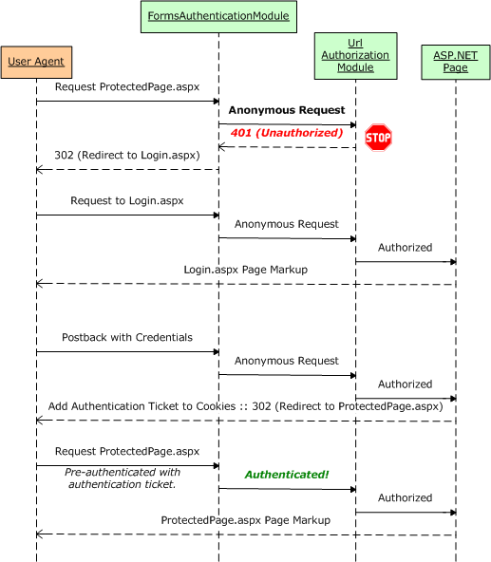

Figura 8. Proceso de autorización

### ALMACENAMIENTO EN CACHÉ

El almacenamiento en caché es una técnica de optimización de rendimiento que consiste en almacenar temporalmente los datos o resultados de operaciones frecuentes en un lugar accesible rápidamente. La idea detrás del almacenamiento en caché es que, en lugar de volver a calcular o recuperar los datos desde una fuente original cada vez que se necesitan, se pueden obtener rápidamente desde la caché. Esto puede mejorar significativamente el rendimiento de un sistema al reducir el tiempo de acceso a los datos y la cantidad de trabajo que debe realizar el sistema.

Hay varios tipos de caché, incluyendo caché de nivel de aplicación, caché de nivel de sistema operativo y caché de nivel de hardware. La elección del tipo de caché adecuado depende de las necesidades y características del sistema.

El almacenamiento en caché también puede incluir la implementación de políticas de reemplazo de caché para determinar cuándo se deben eliminar los elementos de la caché y reemplazarlos con datos más actualizados.

En resumen, el almacenamiento en caché es una técnica de optimización de rendimiento que consiste en almacenar temporalmente los datos o resultados de operaciones frecuentes en un lugar accesible rápidamente. Esto puede mejorar significativamente el rendimiento de un sistema al reducir el tiempo de acceso a los datos y la cantidad de trabajo que debe realizar el sistema. Hay varios tipos de caché y se pueden implementar políticas de reemplazo de caché para mantener la caché actualizada.

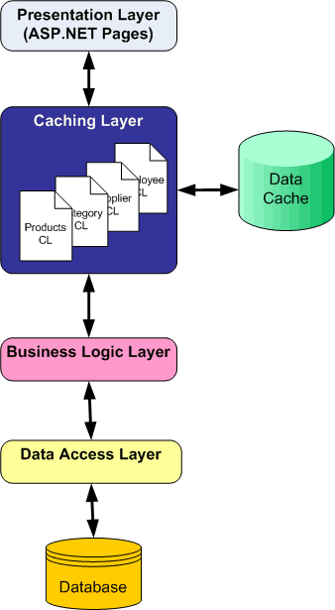

Figura 9. Proceso de almacenamiento en cache

### COMUNICACIÓN

La comunicación en software se refiere al intercambio de información entre diferentes componentes o sistemas informáticos. Puede ser realizada a través de una amplia variedad de medios, incluyendo la red, la memoria compartida, archivos y mensajes.

La comunicación en software es un componente clave de muchos sistemas informáticos y puede ser utilizada para lograr una amplia variedad de objetivos, incluyendo la transferencia de datos, la coordinación de tareas, la sincronización de procesos y la integración de sistemas.

Hay varios protocolos de comunicación comúnmente utilizados en la comunicación de software, incluyendo HTTP, FTP, SMTP, TCP/IP y otros. Cada protocolo tiene sus propios requisitos y características, y la elección del protocolo adecuado depende de las necesidades y características del sistema.

Además, la comunicación en software puede ser realizada a través de diferentes arquitecturas, incluyendo cliente-servidor, peer-to-peer y modelos de microservicios.

En resumen, la comunicación en software se refiere al intercambio de información entre diferentes componentes o sistemas informáticos. Puede ser realizada a través de una amplia variedad de medios y utilizada para lograr una amplia variedad de objetivos. Hay varios protocolos y arquitecturas de comunicación comúnmente utilizados en la comunicación de software.

### GESTIÓN DE LA CONFIGURACIÓN

La gestión de la configuración de software se refiere al proceso de controlar, monitorear y mantener los elementos relacionados con la configuración de un software a lo largo de su ciclo de vida. Estos elementos incluyen código fuente, documentación, binarios, herramientas y otros artefactos relacionados con el software.

La gestión de la configuración es importante porque permite a los desarrolladores mantener un registro de los cambios realizados en el software a lo largo del tiempo. Esto puede ser útil para revertir los cambios, para comparar versiones anteriores del software y para auditar el desarrollo del software.

Para lograr una eficaz gestión de la configuración, los desarrolladores suelen utilizar herramientas de gestión de la configuración de software (SCM, por sus siglas en inglés), como Git, SVN y Mercurial. Estas herramientas permiten a los desarrolladores controlar los cambios realizados en el software, comparar versiones anteriores y revertir cambios si es necesario.

Además, la gestión de la configuración también puede incluir la identificación y documentación de los componentes y versiones del software utilizados en un proyecto, así como la documentación de los procesos y procedimientos relacionados con el desarrollo del software.

En resumen, la gestión de la configuración de software es un proceso clave para controlar, monitorear y mantener los elementos relacionados con la configuración de un software a lo largo de su ciclo de vida. La gestión de la configuración permite a los desarrolladores mantener un registro de los cambios realizados en el software y utilizar herramientas de gestión de la configuración de software para lograr una eficaz gestión de la configuración.

### GESTIÓN DE EXCEPCIONES

La gestión de excepciones en software se refiere al proceso de controlar, monitorear y manejar errores y situaciones excepcionales que pueden ocurrir durante la ejecución de un software. Estos errores y situaciones excepcionales pueden incluir desde entradas inválidas del usuario hasta errores en la lógica del programa y problemas con el hardware del sistema.

El objetivo de la gestión de excepciones es proteger el software de los errores y evitar que se interrumpa la ejecución del mismo. En lugar de detener la ejecución, la gestión de excepciones permite que el software informe al usuario sobre el error y, en algunos casos, recupere automáticamente el control y continúe con la ejecución.

La gestión de excepciones es un componente importante de la programación en muchos lenguajes de programación, incluyendo C#, Java y Python. Estos lenguajes proporcionan mecanismos integrados para controlar y manejar excepciones, como las palabras clave try, catch y throw.

En resumen, la gestión de excepciones en software es un proceso clave para controlar, monitorear y manejar errores y situaciones excepcionales que pueden ocurrir durante la ejecución de un software. La gestión de excepciones permite proteger el software de los errores y evita que se interrumpa la ejecución del mismo, informando al usuario sobre el error y, en algunos casos, recuperando automáticamente el control y continuando con la ejecución.

### REGISTRO E INSTRUMENTACIÓN

La registro e instrumentación en software es un proceso que permite monitorear y registrar información sobre la ejecución de un software. Esta información incluye eventos y mensajes importantes, como errores, advertencias y datos de rendimiento. La registro e instrumentación es esencial para entender cómo un software está funcionando y para identificar y solucionar problemas.

La registro e instrumentación se realiza mediante el uso de herramientas y librerías especiales, que permiten registrar y almacenar información en un formato estructurado. Esta información puede ser posteriormente analizada para identificar tendencias y problemas en el software.

La registro e instrumentación también puede ser útil para monitorear la salud y el rendimiento de un sistema en tiempo real, y para detectar y resolver problemas antes de que afecten negativamente a los usuarios finales.

En resumen, la registro e instrumentación en software es un proceso que permite monitorear y registrar información sobre la ejecución de un software. Esta información es esencial para entender cómo un software está funcionando, identificar y solucionar problemas y monitorear la salud y el rendimiento de un sistema en tiempo real.

### ADMINISTRACIÓN DEL ESTADO

La administración del estado en software se refiere al proceso de gestionar y mantener la información sobre el estado de un software durante su ejecución. El estado puede incluir información sobre los datos que se están utilizando, la configuración del sistema, la información de sesión de los usuarios, entre otros.

La administración del estado es importante para que un software funcione de manera consistente y para asegurarse de que la información sea persistente y esté disponible a lo largo de la ejecución del software.

Hay varias técnicas y tecnologías que se utilizan para la administración del estado en software, incluyendo el almacenamiento en caché, la gestión de sesiones, el almacenamiento en base de datos y la gestión de cookies. Cada una de estas técnicas tiene sus propios pros y contras, y la elección de una depende de las necesidades específicas del software.

En resumen, la administración del estado en software es un proceso clave para gestionar y mantener la información sobre el estado de un software durante su ejecución. La administración del estado permite que un software funcione de manera consistente y asegura que la información sea persistente y esté disponible a lo largo de la ejecución del software.

### VALIDACIÓN

La validación en software es el proceso de verificar que los datos o información introducidos por un usuario o por un sistema externo cumplen con ciertos criterios o reglas establecidos. La validación se realiza para asegurar que los datos que se reciben son precisos, coherentes y cumplen con las expectativas de la aplicación.

La validación puede incluir verificar que los datos estén dentro de un rango permitido, que cumplan con un patrón específico, que no sean nulos o vacíos, que estén en un formato válido, entre otros.

La validación es esencial para garantizar la integridad y la precisión de los datos que se utilizan en una aplicación. Además, puede ayudar a prevenir problemas de seguridad, como inyecciones de SQL o ataques de inyección de código, al asegurar que los datos que se reciben sean seguros y confiables.

En resumen, la validación en software es el proceso de verificar que los datos o información cumplen con ciertos criterios o reglas establecidos. La validación es esencial para garantizar la integridad y la precisión de los datos que se utilizan en una aplicación y para prevenir problemas de seguridad.

## SUBISISTEMAS COMUNES EN LAS EMPRESAS

Los subsistemas de software en las empresas pueden variar dependiendo de la industria y las necesidades de la organización. Algunos de los subsistemas más comunes incluyen:

* Sistemas de gestión de relaciones con clientes (CRM): Ayudan a las empresas a organizar y gestionar sus interacciones con clientes y prospectos.
* Sistemas de gestión de la cadena de suministro (SCM): Permiten a las empresas coordinar la planificación, producción y distribución de productos.
* Sistemas de gestión financiera (ERP): Proporcionan una visión integral de las operaciones financieras de una empresa, incluyendo la contabilidad, la gestión de recursos humanos y la gestión de proyectos.
* Sistemas de gestión de proyectos: Ayudan a las empresas a planificar, monitorear y evaluar proyectos.
* Sistemas de gestión de calidad: Permiten a las empresas controlar y mejorar la calidad de sus productos y servicios.
* Sistemas de gestión de la información: Ayudan a las empresas a organizar, almacenar y analizar grandes cantidades de datos.
* Sistemas de seguridad de la información: Protegen los datos y sistemas de la empresa contra intrusiones y ataques.

Estos son solo algunos ejemplos de los subsistemas de software que se encuentran en las empresas. La elección de los subsistemas dependerá de las necesidades específicas de cada organización.

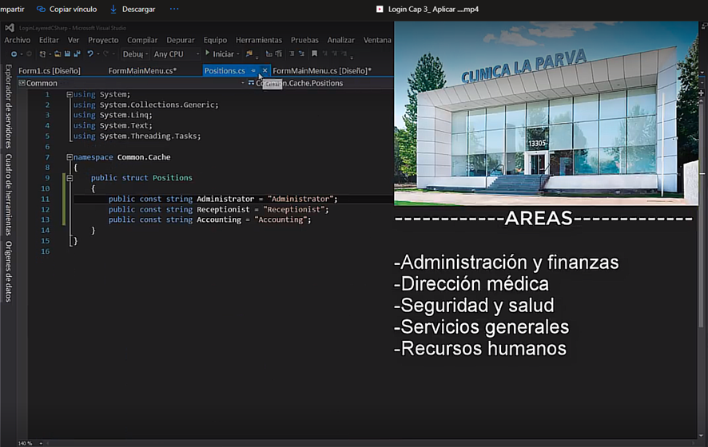

Figura 10. Principales áreas de una empresa

### ADMINISTRACIÓN Y FINANZAS

El subsistema de administración y finanzas en software es un componente de un sistema de información que se utiliza para llevar un control de los aspectos financieros y administrativos de una empresa o organización. Este subsistema se encarga de llevar un registro detallado de las transacciones financieras, incluyendo ingresos, gastos, pagos, cobros, entre otros.

El subsistema de administración y finanzas en software puede incluir funcionalidades como la contabilidad, la gestión de presupuestos, la gestión de tesorería, la gestión de facturación, la gestión de remuneraciones, entre otras.

Este subsistema puede ser integrado con otros subsistemas del sistema de información, como el subsistema de inventario, el subsistema de ventas o el subsistema de recursos humanos, para proporcionar una visión integral de la información financiera y administrativa de la empresa.

El objetivo principal del subsistema de administración y finanzas en software es mejorar la eficiencia y la precisión en la toma de decisiones financieras, al proporcionar información actualizada y precisa sobre el estado financiero de la empresa.

En resumen, el subsistema de administración y finanzas en software es un componente clave en un sistema de información que se encarga de llevar un control de los aspectos financieros y administrativos de una empresa o organización. Este subsistema puede ser integrado con otros subsistemas para proporcionar una visión integral de la información financiera y administrativa de la empresa.

### DIRECCIÓN MÉDICA

El subsistema de dirección médica en software es un componente de un sistema de información que se utiliza en el ámbito médico para ayudar en la gestión y organización de las actividades clínicas y administrativas de una institución médica.

Este subsistema puede incluir funcionalidades como la gestión de citas, la gestión de historiales médicos electrónicos (EHR), la gestión de resultados de pruebas y exámenes, la gestión de expedientes de pacientes, la gestión de remuneraciones de médicos, entre otras.

El objetivo principal del subsistema de dirección médica en software es mejorar la eficiencia y efectividad en la atención médica, al proporcionar información actualizada y precisa sobre los pacientes y la organización de las actividades clínicas y administrativas.

Además, este subsistema puede ser integrado con otros subsistemas, como el subsistema de gestión de farmacia, el subsistema de gestión de laboratorios, el subsistema de gestión de imagenología, entre otros, para brindar una visión integral de la información médica de la institución.

En resumen, el subsistema de dirección médica en software es un componente clave en un sistema de información que se utiliza en el ámbito médico para ayudar en la gestión y organización de las actividades clínicas y administrativas de una institución médica. Este subsistema puede ser integrado con otros subsistemas para brindar una visión integral de la información médica de la institución.

### SEGURIDAD Y SALUD

El subsistema de seguridad y salud en software es un componente de un sistema de información que se enfoca en garantizar la protección de la información sensibles y confidenciales, así como también en el mantenimiento de un ambiente seguro y saludable para los usuarios.

Esta capa de software puede incluir funcionalidades como la autenticación y autorización de usuarios, la cifrado de datos sensibles, la gestión de vulnerabilidades y amenazas, la gestión de accesos a la información, la gestión de políticas de seguridad, entre otras.

El objetivo principal del subsistema de seguridad y salud en software es garantizar la confidencialidad, integridad y disponibilidad de la información, al mismo tiempo que se mantiene un ambiente seguro y saludable para los usuarios.

Además, este subsistema puede ser integrado con otros subsistemas, como el subsistema de gestión de incidentes, el subsistema de respaldo y recuperación de datos, el subsistema de gestión de la continuidad del negocio, entre otros, para brindar una solución integral en materia de seguridad y salud.

En resumen, el subsistema de seguridad y salud en software es un componente clave en un sistema de información que se enfoca en garantizar la protección de la información sensibles y confidenciales, así como también en el mantenimiento de un ambiente seguro y saludable para los usuarios. Este subsistema puede ser integrado con otros subsistemas para brindar una solución integral en materia de seguridad y salud.

### SERVICIOS GENERALES

El subsistema de servicios generales en software es un componente de un sistema de información que proporciona funcionalidades comunes y compartidas a otras partes del sistema. Este subsistema suele ser responsable de tareas como la gestión de recursos, la gestión de configuración, la gestión de excepciones, la gestión de seguimiento y registro, la gestión de la cache, entre otras.

La gestión de recursos se refiere a la administración de los recursos del sistema, como la memoria, el almacenamiento, los procesadores, entre otros, para garantizar una adecuada utilización y distribución de estos recursos entre las distintas partes del sistema.

La gestión de configuración se enfoca en la administración y gestión de la configuración del sistema, incluyendo la gestión de parámetros, la gestión de configuraciones de usuario, entre otras.

La gestión de excepciones es responsable de la detección y manejo de excepciones en el sistema, incluyendo la gestión de errores y la gestión de eventos anómalos.

La gestión de seguimiento y registro se enfoca en la captura y registro de eventos y mensajes generados por el sistema, para su posterior análisis y diagnóstico.

La gestión de la cache se refiere a la utilización de memoria temporal para almacenar información frecuentemente utilizada, con el objetivo de mejorar el rendimiento del sistema al reducir la cantidad de accesos a los recursos subyacentes.

En resumen, el subsistema de servicios generales en software es un componente clave en un sistema de información que proporciona funcionalidades comunes y compartidas a otras partes del sistema, incluyendo la gestión de recursos, la gestión de configuración, la gestión de excepciones, la gestión de seguimiento y registro, la gestión de la cache, entre otras. Este subsistema es responsable de proporcionar una base sólida y confiable para el correcto funcionamiento del sistema.

### RECURSOS HUMANOS

El subsistema de recursos humanos en software es un componente de un sistema de información que se enfoca en la gestión y administración de los recursos humanos de una organización. Este subsistema puede incluir funcionalidades como la gestión de los perfiles de los empleados, la gestión de nóminas y compensaciones, la gestión de tiempos y asistencias, la gestión de evaluaciones de desempeño, entre otras.

La gestión de los perfiles de los empleados se enfoca en la administración de la información de los empleados, incluyendo información personal, profesional y de contacto.

La gestión de nóminas y compensaciones se enfoca en la administración de los salarios y compensaciones de los empleados, incluyendo la gestión de deducciones, aportes y descuentos.

La gestión de tiempos y asistencias se enfoca en la gestión de la asistencia y disponibilidad de los empleados, incluyendo la gestión de horas extras y vacaciones.

La gestión de evaluaciones de desempeño se enfoca en la evaluación del desempeño de los empleados, incluyendo la gestión de objetivos y la retroalimentación.

En resumen, el subsistema de recursos humanos en software es un componente clave en un sistema de información que se enfoca en la gestión y administración de los recursos humanos de una organización. Este subsistema puede incluir funcionalidades como la gestión de los perfiles de los empleados, la gestión de nóminas y compensaciones, la gestión de tiempos y asistencias, la gestión de evaluaciones de desempeño, entre otras. Su objetivo es ayudar a la organización a mejorar la gestión y administración de sus recursos humanos.

### ROLES DE USUARIOS

Los roles dentro de todo sistema son una parte fundamental para la seguridad, ya que de esta forma se definen los permisos y las restricciones de los usuarios que tienen acceso al sistema.

Los roles permiten controlar el acceso a las diferentes partes o módulos de un sistema y de esta manera se aseguran de que los usuarios autorizados puedan realizar determinadas acciones o modificaciones de datos.

Además, los roles pueden ayudar a simplificar la administración del sistema, ya que se puede definir un conjunto de permisos y restricciones para cada rol, en lugar de tener que configurar los permisos individualmente para cada usuario.

## SERVICIOS CORREO ELECTRONICO EN .NET

La capacidad de enviar correos electrónicos es una característica importante en muchas aplicaciones web, y ASP.NET ofrece varias formas de hacerlo.

Una de las formas más comunes de enviar correos electrónicos en ASP.NET es mediante el uso de la clase SmtpClient. La clase SmtpClient se utiliza para enviar correos electrónicos a través de un servidor SMTP. SMTP es el protocolo estándar para el envío de correos electrónicos en Internet.

Para enviar correos electrónicos en ASP.NET, primero se debe configurar un servidor SMTP y luego crear un objeto SmtpClient y establecer sus propiedades. A continuación, se crea un objeto MailMessage que representa el mensaje de correo electrónico que se desea enviar y se establecen sus propiedades, como el remitente, destinatario, asunto y cuerpo. Finalmente, se llama al método Send del objeto SmtpClient para enviar el mensaje.

Además de la clase SmtpClient, ASP.NET también proporciona la clase MailMessage, que permite crear mensajes de correo electrónico complejos con varios destinatarios, archivos adjuntos y formatos HTML.

ASP.NET también ofrece otras funcionalidades relacionadas con el correo electrónico, como la gestión de plantillas de correo electrónico, la gestión de colas de correo electrónico y la integración con sistemas de gestión de correo electrónico.

En resumen, la capacidad de enviar correos electrónicos es una característica importante en muchas aplicaciones web y ASP.NET ofrece varias formas de hacerlo, incluyendo la clase SmtpClient y la clase MailMessage. Con estas funcionalidades, los desarrolladores pueden crear aplicaciones web que envíen correos electrónicos de forma eficiente y con múltiples funcionalidades.

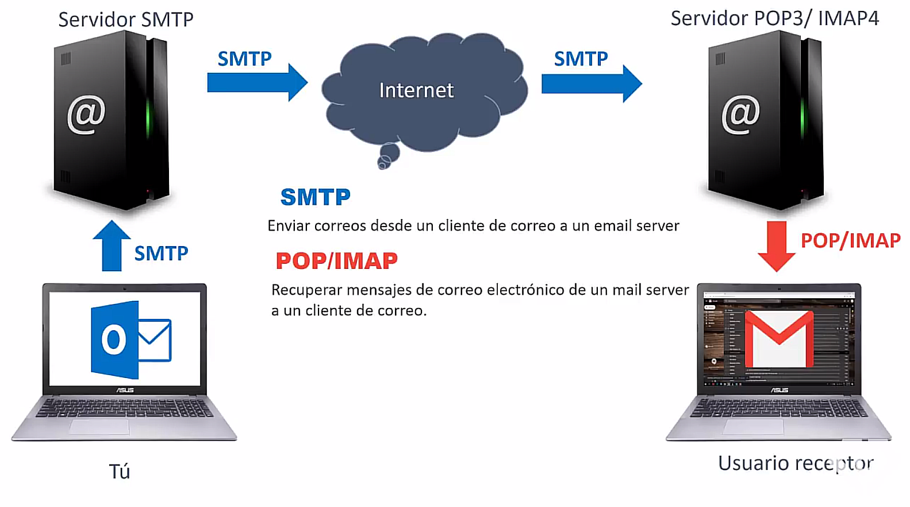

Figura 11. Proceso de los servicios de correo electrónico

### SERVIDOR SMTP

SMTP (Simple Mail Transfer Protocol) es un protocolo de Internet que se utiliza para enviar correos electrónicos. Es un estándar para el envío de correos electrónicos en Internet y es compatible con la mayoría de los sistemas de correo electrónico, incluyendo Microsoft Exchange, Gmail y Yahoo Mail.

Un servidor SMTP es un servidor de correo electrónico que se utiliza para enviar correos electrónicos. Un servidor SMTP se conecta a otros servidores SMTP para enviar correos electrónicos a destinatarios en otros servidores. Un servidor SMTP también puede recibir correos electrónicos y almacenarlos en una bandeja de entrada para su posterior entrega a los usuarios.

Un servidor SMTP tiene una dirección IP única y un nombre de host que se utiliza para identificarlo en Internet. Los usuarios configuran su cliente de correo electrónico para utilizar un servidor SMTP específico para enviar y recibir correos electrónicos.

Un servidor SMTP puede tener varias funciones, incluyendo:

* Enviar correos electrónicos a otros servidores SMTP.
* Recibir correos electrónicos de otros servidores SMTP.
* Almacenar correos electrónicos en bandejas de entrada para su posterior entrega a los usuarios.
* Autenticación de usuarios para garantizar que solo los usuarios autorizados puedan enviar correos electrónicos a través del servidor.
* Filtrado de correo no deseado para evitar el spam.
* Cifrado de correos electrónicos para garantizar la privacidad de la información.

En resumen, un servidor SMTP es un servidor de correo electrónico que se utiliza para enviar y recibir correos electrónicos en Internet. Es un estándar para el envío de correos electrónicos en Internet y tiene varias funciones, incluyendo el envío de correos electrónicos, la autenticación de usuarios, el filtrado de correo no deseado y el cifrado de correos electrónicos.

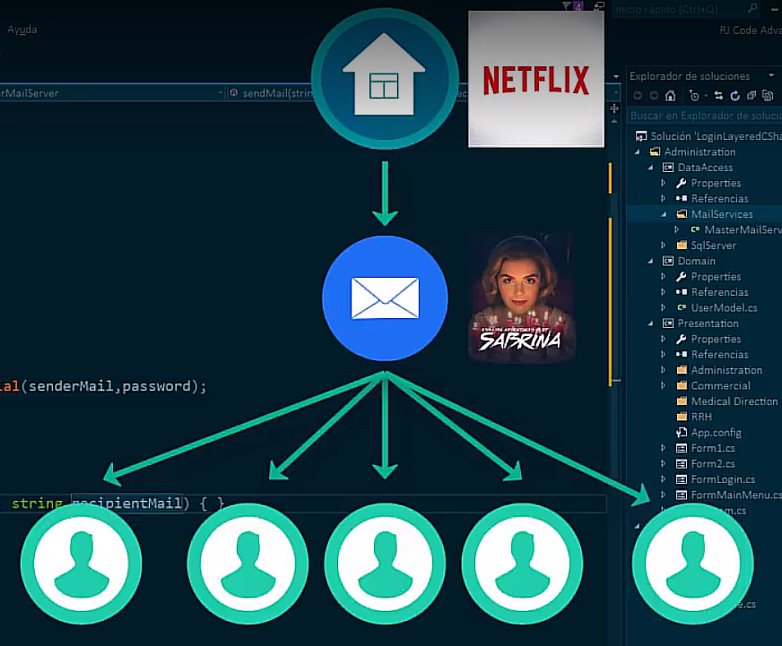

Figura 12. Funcionamiento servidor SMTP

#### SMTP GOOGLE

SMTP de Google es un servicio de correo electrónico que permite a los usuarios enviar y recibir correos electrónicos a través de los servidores de Google. Con Google SMTP, los usuarios pueden utilizar su cuenta de Gmail o su cuenta de Google Apps para enviar correos electrónicos desde una aplicación o dispositivo externo.

Algunas de las características de SMTP de Google incluyen:

* Integración con otros servicios de Google, como Google Drive, Google Calendar y Google Contacts.
* Almacenamiento de correos electrónicos en la nube, lo que significa que los usuarios pueden acceder a sus correos electrónicos desde cualquier lugar y dispositivo con conexión a Internet.
* Filtrado de correo no deseado y protección contra virus y malware.
* Personalización de la dirección de correo electrónico con el nombre de dominio de la empresa.

SMTP de Google es una opción popular para los usuarios que buscan un servicio de correo electrónico confiable y fácil de usar, con muchas funciones integradas y la seguridad que ofrece Google.

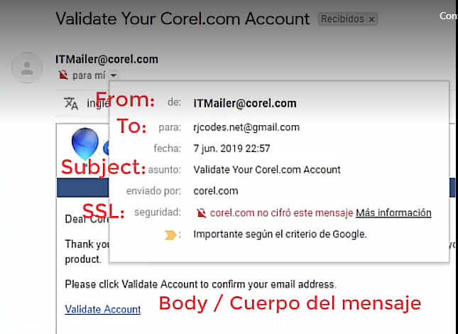

Figura 13. Estructura básica correo electrónico

### CORREO ELECTRONICO CON DOMINIO PERSONALIZADO

Para crear correos electrónicos con un dominio personalizado, necesitará:

* Un dominio personalizado: Puede comprar un dominio en línea a través de proveedores como GoDaddy, Namecheap, etc.
* Un servidor de correo: Puede utilizar un servicio de correo como Google Workspace o Microsoft 365 que ofrezca un servidor de correo electrónico.
* Configuración del servidor de correo: Deberá configurar su servidor de correo para que acepte correos electrónicos enviados desde su aplicación.
* Código de la aplicación: Dependiendo del lenguaje y plataforma que utilice, deberá utilizar las funciones y bibliotecas correspondientes para enviar correos electrónicos a través del servidor de correo.

Una vez que tenga estos elementos en su lugar, puede enviar correos electrónicos con su dominio personalizado especificando la dirección de correo y el servidor de correo que desea utilizar.

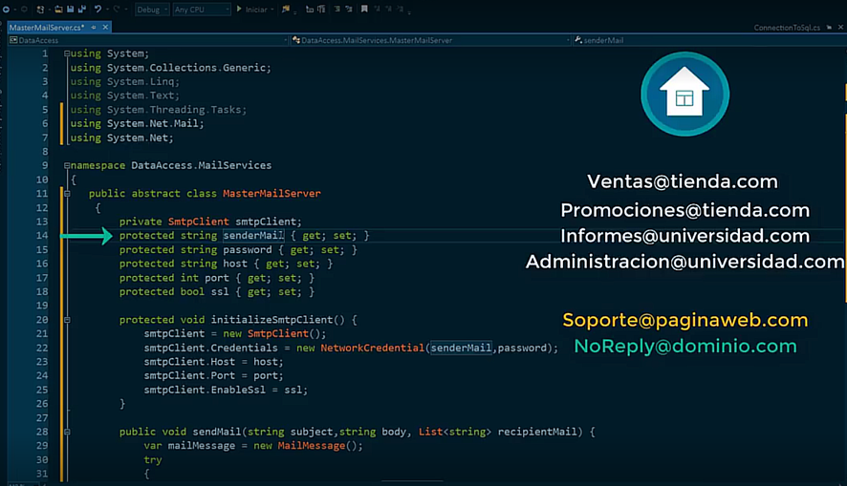

Figura 14. Dominio personalizado de correo electrónico

### SERVIDOR POP3/IMAP4

POP3 (Post Office Protocol version 3) y IMAP4 (Internet Message Access Protocol version 4) son dos protocolos de correo electrónico que se utilizan para recibir correos electrónicos en un cliente de correo electrónico.

POP3 es un protocolo simple que descarga los correos electrónicos desde un servidor de correo y los almacena localmente en el dispositivo del usuario. Una vez descargados, los correos electrónicos pueden ser accedidos sin conexión a Internet. Sin embargo, el almacenamiento de correos electrónicos solo está disponible en el dispositivo donde se descargaron.

IMAP4, por otro lado, permite a los usuarios acceder a sus correos electrónicos en línea directamente desde un servidor de correo. Los correos electrónicos no se descargan localmente, lo que significa que se pueden acceder desde cualquier dispositivo con conexión a Internet. IMAP4 también permite a los usuarios administrar sus correos electrónicos, como moverlos a diferentes carpetas, marcarlos como leídos o no leídos, etc.

Ambos protocolos son compatibles con la mayoría de los clientes de correo electrónico, como Microsoft Outlook, Apple Mail y Gmail. La elección entre POP3 e IMAP4 depende de las necesidades y preferencias del usuario, como la disponibilidad de correos electrónicos en línea o offline, la administración de correos electrónicos, la cantidad de almacenamiento en el dispositivo del usuario, etc.

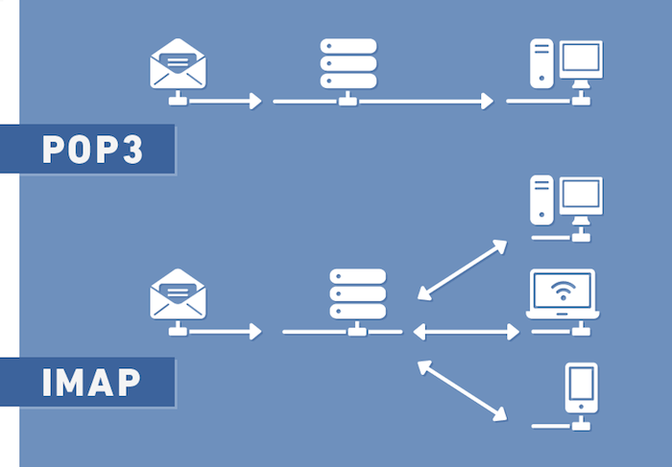

Figura 15. Imagen referencial POP3/IMAP4

### SMTP CLIENT

SMTP Client en ASP.NET es un componente que se utiliza para enviar correos electrónicos a través de un servidor SMTP (Simple Mail Transfer Protocol). SMTP es un protocolo de red que se utiliza para enviar correos electrónicos desde un servidor a otro servidor o desde un cliente a un servidor.

En ASP.NET, la clase System.Net.Mail.SmtpClient se puede utilizar para enviar correos electrónicos mediante el protocolo SMTP. La clase SmtpClient permite a los desarrolladores especificar detalles como el servidor SMTP, el remitente, el destinatario, el asunto y el cuerpo del correo electrónico. También se pueden especificar opciones avanzadas como autenticación, seguridad SSL/TLS, etc.

Aquí hay un ejemplo de código que muestra cómo utilizar la clase SmtpClient para enviar un correo electrónico en ASP.NET:

|  |
| --- |
| using System.Net;  using System.Net.Mail;  SmtpClient smtp = new SmtpClient();  smtp.Host = "smtp.gmail.com";  smtp.Port = 587;  smtp.UseDefaultCredentials = false;  smtp.Credentials = new NetworkCredential("youremail@gmail.com", "yourpassword");  smtp.EnableSsl = true;  MailMessage mail = new MailMessage();  mail.From = new MailAddress("youremail@gmail.com");  mail.To.Add("destinationemail@example.com");  mail.Subject = "Test Email";  mail.Body = "This is a test email sent from ASP.NET";  smtp.Send(mail); |

Tabla 1. Ejemplo de implementación de clase conexión

Este ejemplo utiliza un servidor SMTP de Gmail, pero se puede utilizar cualquier servidor SMTP que se desee. La clase SmtpClient también admite opciones avanzadas como el uso de certificados digitales, la especificación de direcciones IP, etc.

### SYSTEM.NET.MAIL

System.Net.Mail es una clase en el marco de .NET que se utiliza para enviar correos electrónicos a través de un servidor SMTP (Simple Mail Transfer Protocol). Proporciona una serie de clases que permiten especificar los detalles del correo electrónico, como el remitente, destinatario, asunto, cuerpo y archivos adjuntos, y luego enviarlos mediante un servidor SMTP.

Algunas de las clases más importantes incluyen:

* MailMessage: Contiene los detalles del correo electrónico, como el remitente, destinatario, asunto, cuerpo y archivos adjuntos.
* SmtpClient: Proporciona la funcionalidad para enviar correos electrónicos a través de un servidor SMTP.
* SmtpException: Representa una excepción que se produce durante el proceso de envío de correos electrónicos.
* Attachment: Representa un archivo adjunto a un correo electrónico.

Además, System.Net.Mail también permite especificar opciones adicionales, como la autenticación, el uso de SSL, la prioridad del correo electrónico, y mucho más.

En resumen, System.Net.Mail es una herramienta poderosa para enviar correos electrónicos desde aplicaciones .NET, que ofrece una amplia variedad de opciones y una interfaz fácil de usar.

## PATRONES DE DISEÑO

Los patrones de diseño de software son soluciones establecidas y probadas a problemas comunes que se presentan en el desarrollo de software. Son soluciones abstractas que se pueden aplicar a diferentes situaciones, lo que las hace útiles para el diseño y la arquitectura de software.

Existen muchos patrones de diseño diferentes, y se pueden clasificar en diferentes categorías, como patrones de creación, patrones de estructura y patrones de comportamiento.

Algunos de los patrones de diseño más populares incluyen:

* Patrón Factory: permite crear objetos sin especificar la clase concreta que se utilizará para crearlos.
* Patrón Singleton: garantiza que una clase solo tenga una instancia en toda la aplicación.
* Patrón Decorator: permite añadir funcionalidad a un objeto dinámicamente sin afectar a otros objetos.
* Patrón Observer: permite que varios objetos estén notificados de los cambios en otro objeto.
* Patrón MVC (Modelo-Vista-Controlador): separa los datos, la lógica de presentación y la lógica de control en componentes separados.
* Patrón Comando: permite que una acción se realice en un momento posterior, desacoplando la invocación de la acción de su implementación.

Los patrones de diseño son útiles para mejorar la calidad y la reutilización de software, y para resolver problemas comunes en una forma clara y estructurada. Sin embargo, es importante entender que no son soluciones mágicas y que deben ser utilizados con precaución y en el contexto adecuado.

## SQL SERVER

SQL Server es un sistema de gestión de bases de datos relacional desarrollado y comercializado por Microsoft. Es una de las plataformas de base de datos más utilizadas en el mundo y se utiliza ampliamente en aplicaciones empresariales, web y móviles.

Funcionalidades:

* Almacenamiento de datos: SQL Server proporciona un almacenamiento seguro y escalable para sus datos.
* Consultas: SQL Server permite realizar consultas complejas y optimizadas a través de Transact-SQL (T-SQL).
* Replicación de datos: SQL Server permite replicar datos a través de varios servidores para una disponibilidad máxima.
* Integración con el entorno Microsoft: SQL Server es compatible con el entorno Microsoft y se integra con aplicaciones como SharePoint, Exchange, etc.
* Seguridad: SQL Server proporciona una amplia gama de opciones de seguridad, incluyendo autenticación, autorización y cifrado de datos.
* Recuperación ante desastres: SQL Server ofrece opciones de recuperación ante desastres para garantizar la disponibilidad de datos.
* Análisis de datos: SQL Server proporciona herramientas para el análisis y la minería de datos, incluyendo Integration Services, Analysis Services y Reporting Services.

SQL Server también ofrece diferentes ediciones para cumplir con las necesidades específicas de los usuarios, desde ediciones básicas hasta ediciones empresariales con funcionalidades avanzadas.

## SHA-1

SHA-1 es un algoritmo de hash de 160 bits ampliamente utilizado en la seguridad de la información. La función SHA-1 toma una entrada de cualquier tamaño y la condensa en una cadena de 20 bytes (160 bits). La salida es una "resumen" único que se utiliza para verificar la integridad de los datos.

SHA-1 es ampliamente utilizado en la autenticación de contraseñas, la verificación de integridad de los datos enviados a través de Internet, la firma digital y la autenticación de mensajes.

Sin embargo, debido a su tamaño de hash corto y la evolución de la tecnología de ataque, SHA-1 se considera inseguro para usos críticos y es recomendable utilizar SHA-256 o SHA-3.

En resumen, SHA-1 es un algoritmo de hash importante y ampliamente utilizado, pero se recomienda utilizar algoritmos de hash más recientes y seguros para aplicaciones críticas de seguridad.

# PARTE PRÁCTICA

## CREACIÓN DE LA SOLUCIÓN

Para iniciar con el proyecto, es necesario realizar la creación de este con su respectiva solución, por lo tanto, es necesario seguir los siguientes pasos para que el proyecto se desarrolle de la mejor manera.

El primer paso es iniciar el asistente de creación de proyectos de Visual Studio.

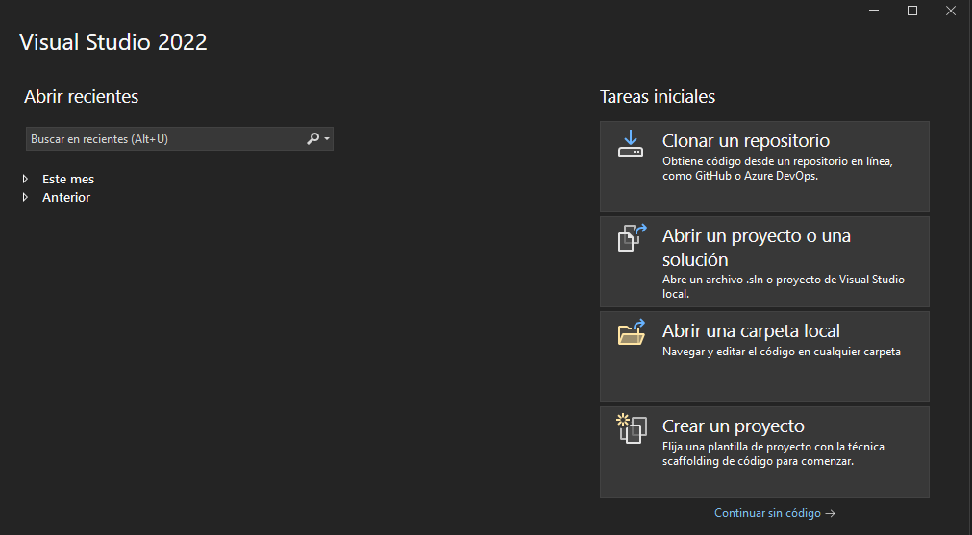

Figura 16. Asistente de creación de proyecto

El siguiente paso es crear una solución en blanco, seleccionando la opción y posteriormente pulsar sobre “Siguiente”.

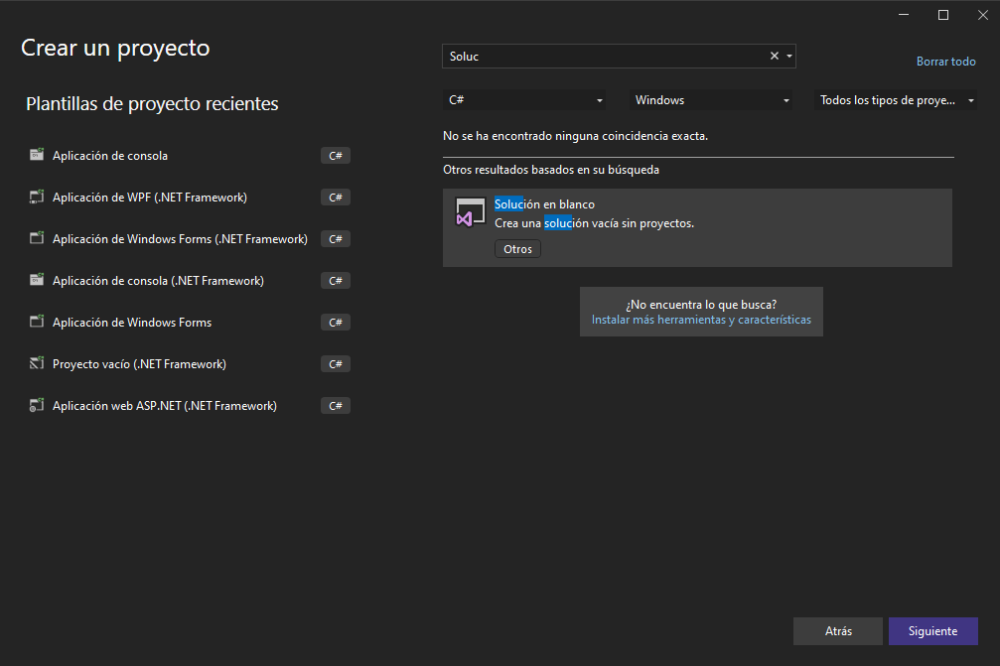

Figura 17. Logotipo Identificativo de Microsoft .NET

Luego, se agina un nombre y la ubicación de la solución que se va a crear.

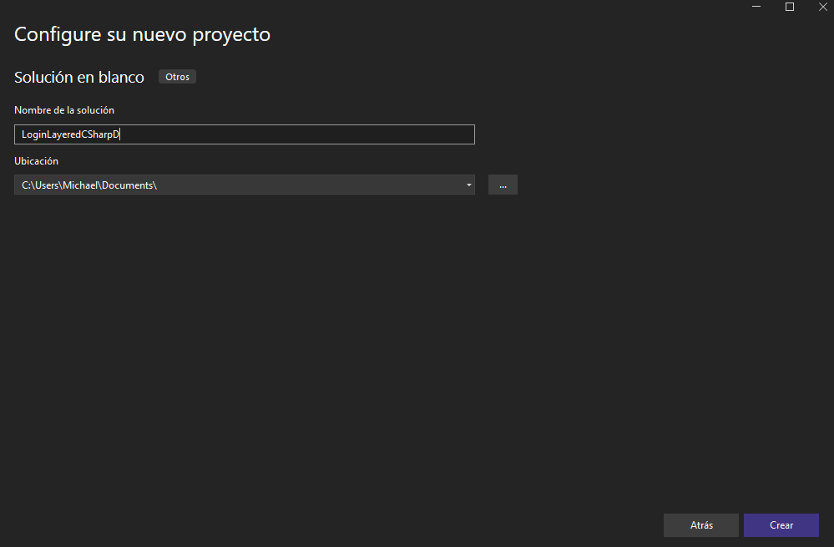

Figura 18. Configuración de nuevo proyecto

A continuación, se crean nuevos proyectos para posteriormente anexarlos a la solución

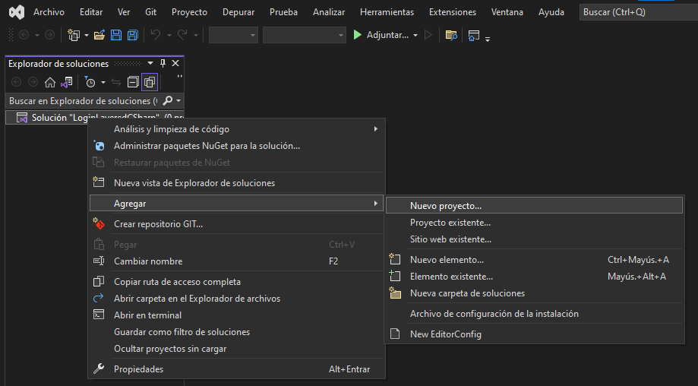

Figura 19. Agregar nuevo proyecto

En primer lugar, se crea el proyecto Presentation que es una aplicación web desarrollada bajo el patrón MVC de la siguiente manera.

Se selecciona nuevo proyecto del tipo aplicación web de ASP.NET Core (Modelo-Vista-Controlador) y se asigna un nombre con su respectiva ubicación.

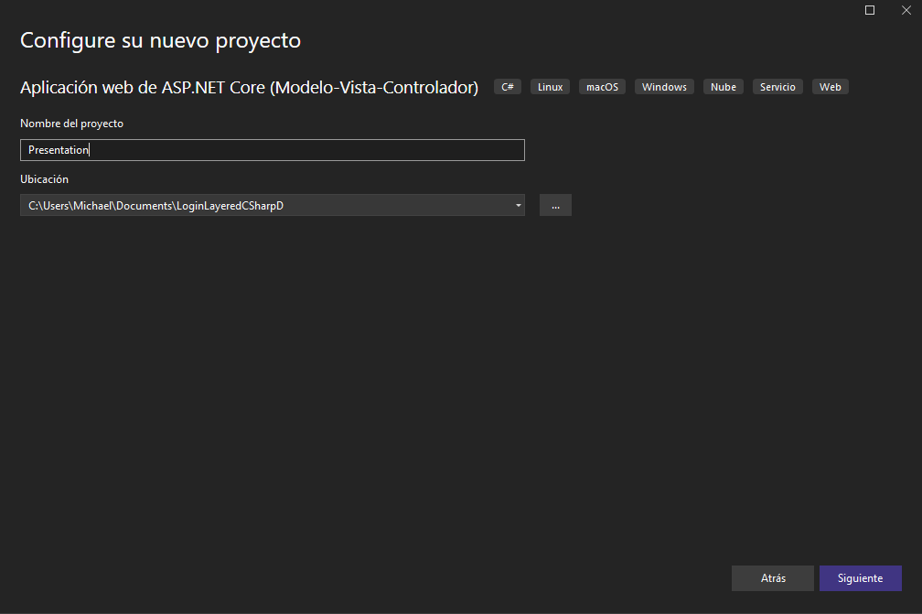

Figura 20. Configuración de nuevo proyecto

A continuación, se ingresa la información adicional que entre otras cosas son: Versión del framework con el que se va a trabajar, autenticación de campo, configuración para HTTPS y habilitación de Docker.

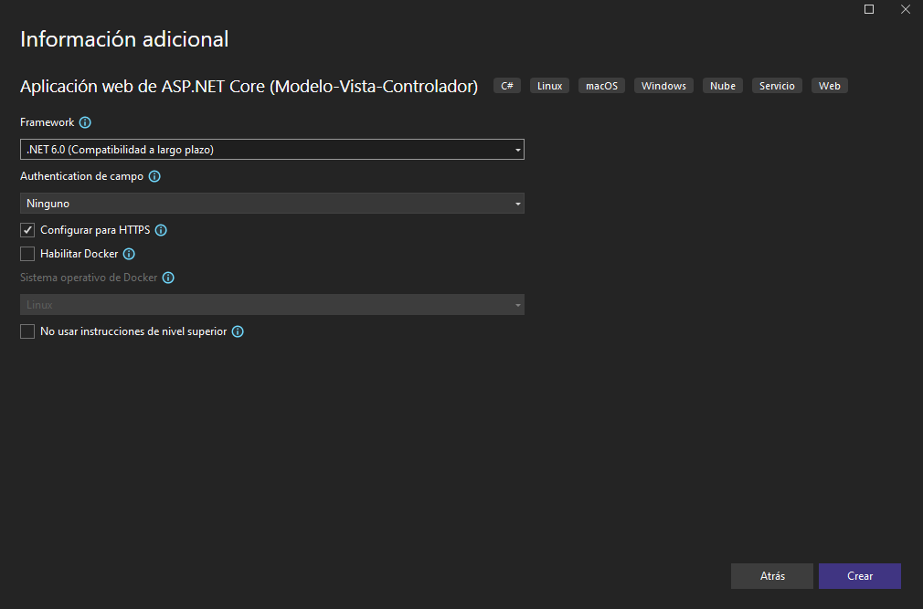

Figura 21. Información adicional

Después, se agrega un paquete para el manejo de los datos en formato Json que se van a enviar desde la vista, al controlador y llegaran al controlador para mostrarse en la vista con la finalidad de facilitar el trabajo.

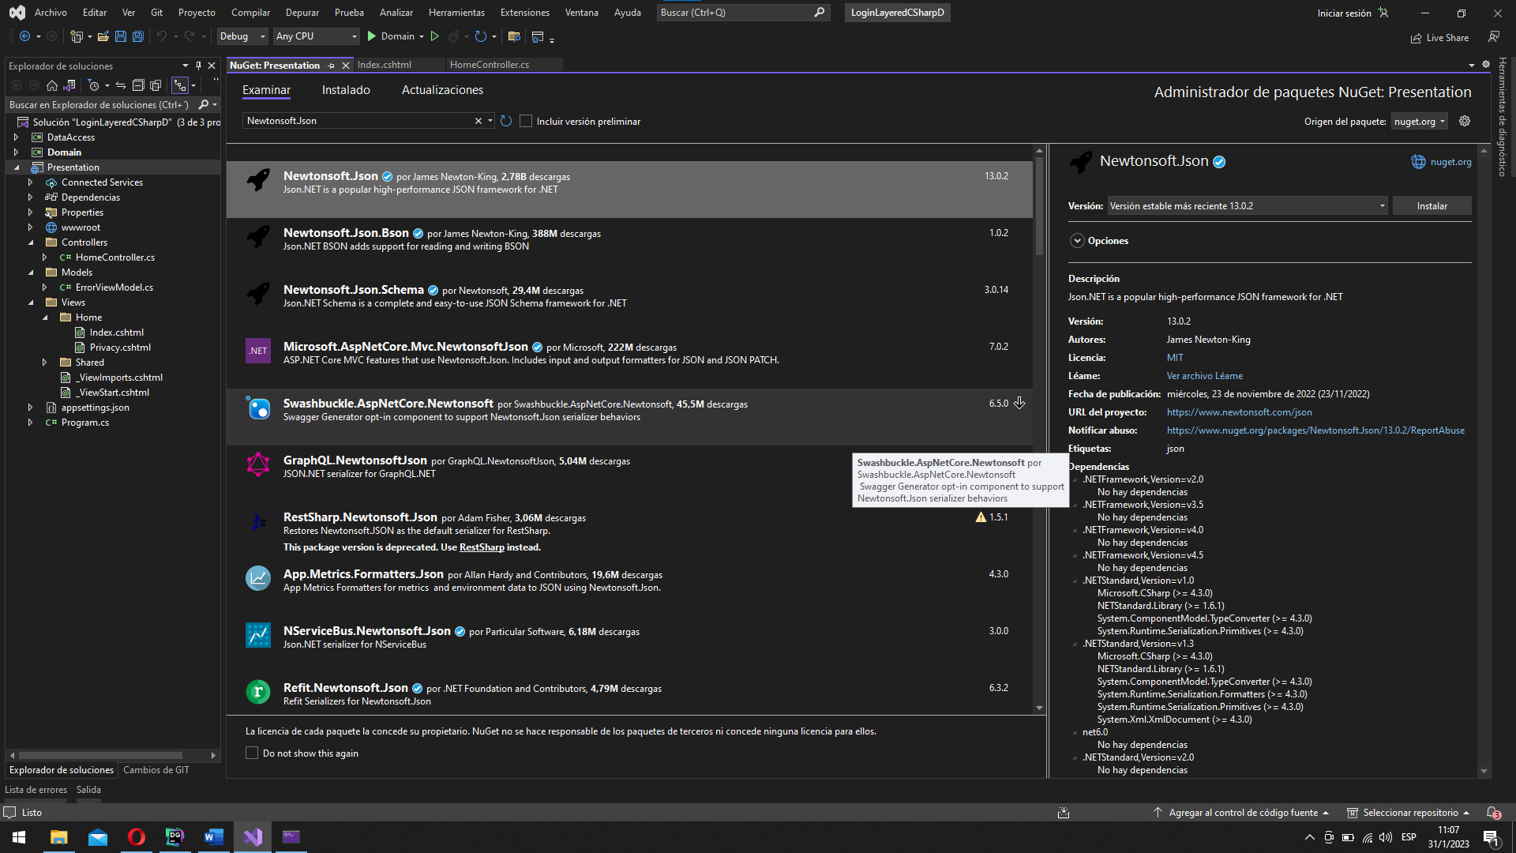

Figura 22. Implementación de herramienta para visualizar datos JSON

Como siguiente paso se realiza la creación de una biblioteca de clases.

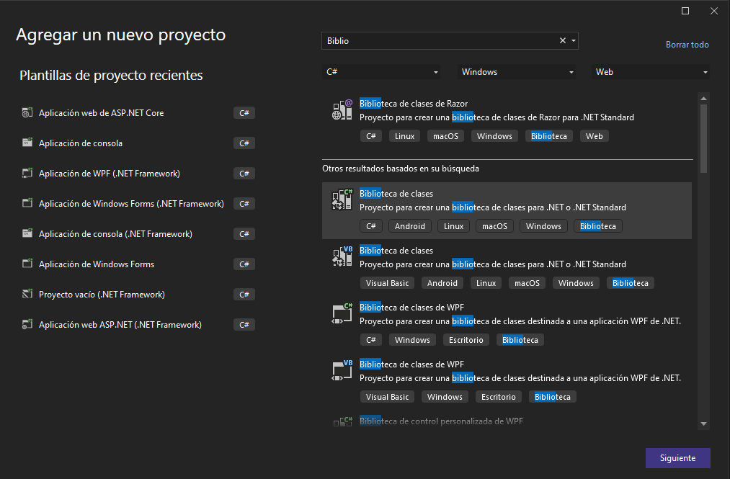

Figura 23. Creación de biblioteca de clases

Se asigna el nombre a la nueva biblioteca de clases el cual es Domain, explicado anteriormente.

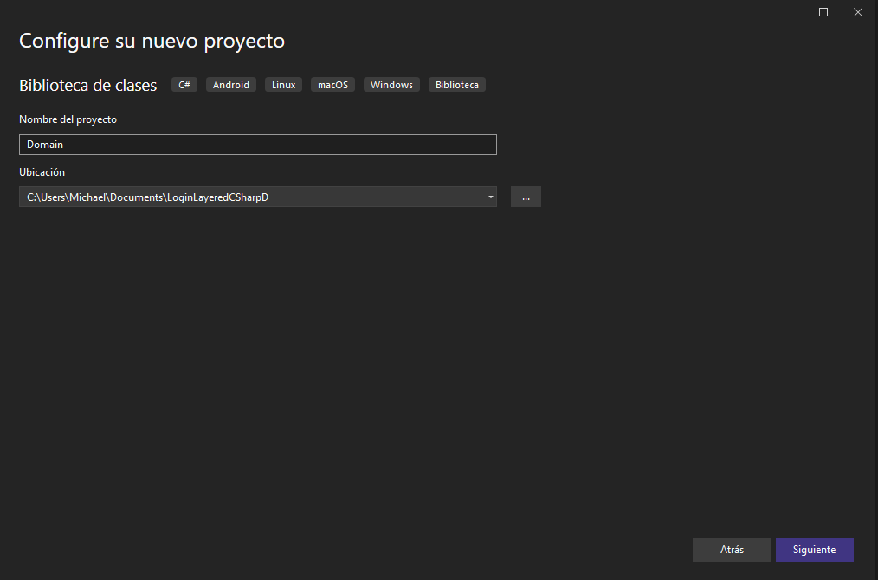

Figura 24. Configuración de nuevo proyecto

Como siguiente paso, se realiza la creación de una nueva biblioteca de clases

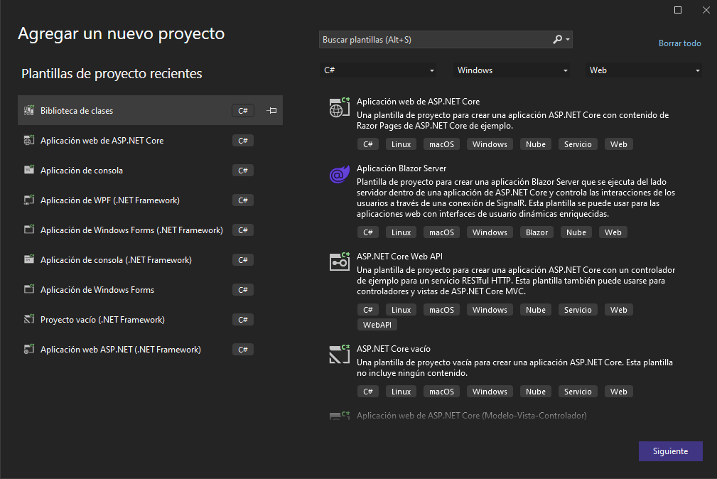

Figura 25. Creación biblioteca de clases

De igual manera, se realiza la asignación del nombre de la nueva biblioteca el cual es DataAccess asimismo explicado anteriormente.

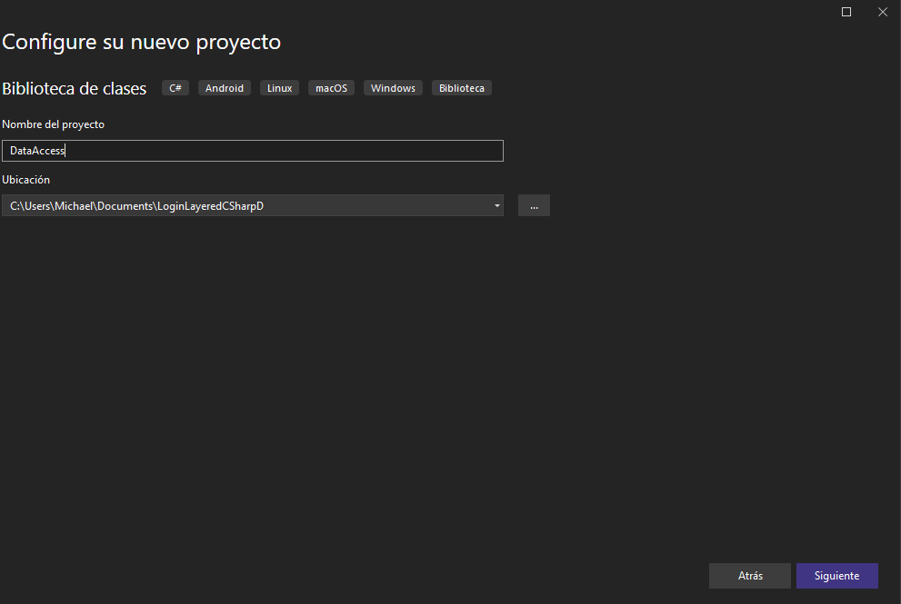

Figura 26. Configuración de nuevo proyecto

Selección de la versión del Framework

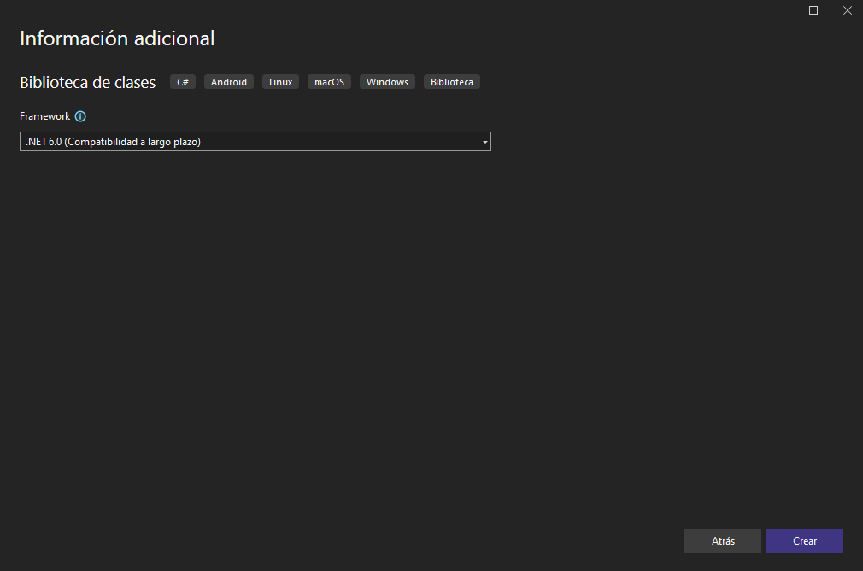

Figura 27. Información adicional

Finalmente, la estructura del proyecto queda de la siguiente manera.

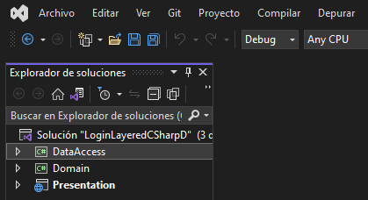

Figura 28. Estructura inicial del proyecto

Luego se procede a agregar las referencias a los proyectos considerando las figuras anteriores para comprender la comunicación entre capas.

Para ello se da clic derecho sobre el proyecto de presentación, se selecciona la opción de agregar y referencia de proyecto.

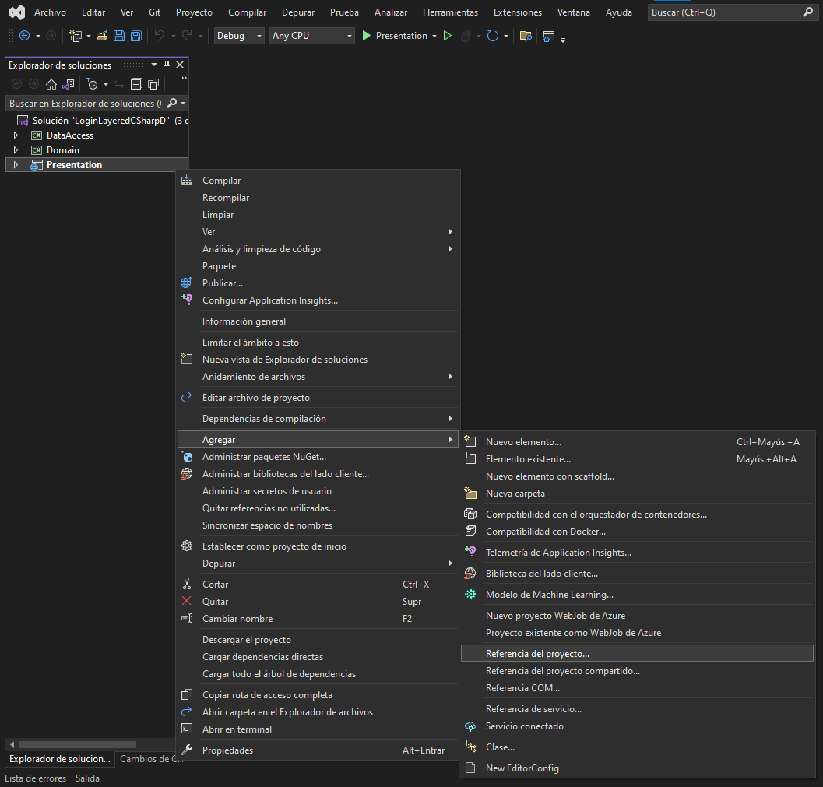

Figura 29. Agregar referencia

Luego al abrirse el administrador de referencias se selecciona el paquete dominio.

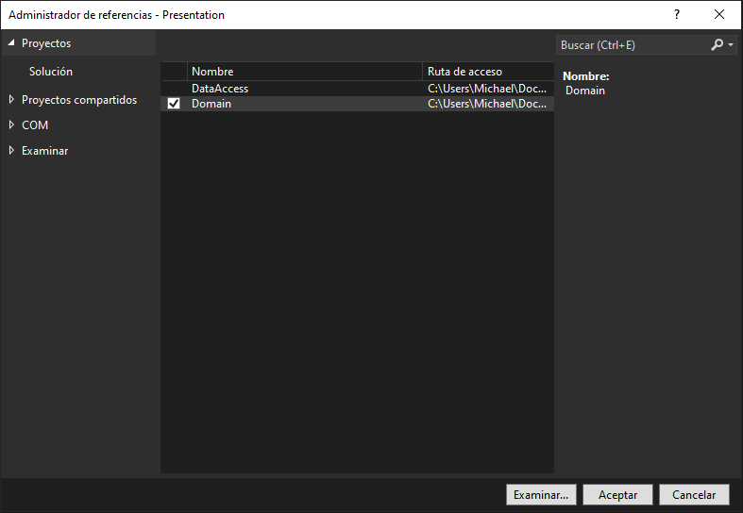

Figura 30. Administrador de referencias

Se repite el proceso anterior con la diferencia que se da clic derecho sobre el proyecto dominio y en el administrador de referencias se procede a seleccionar el proyecto de acceso a datos.

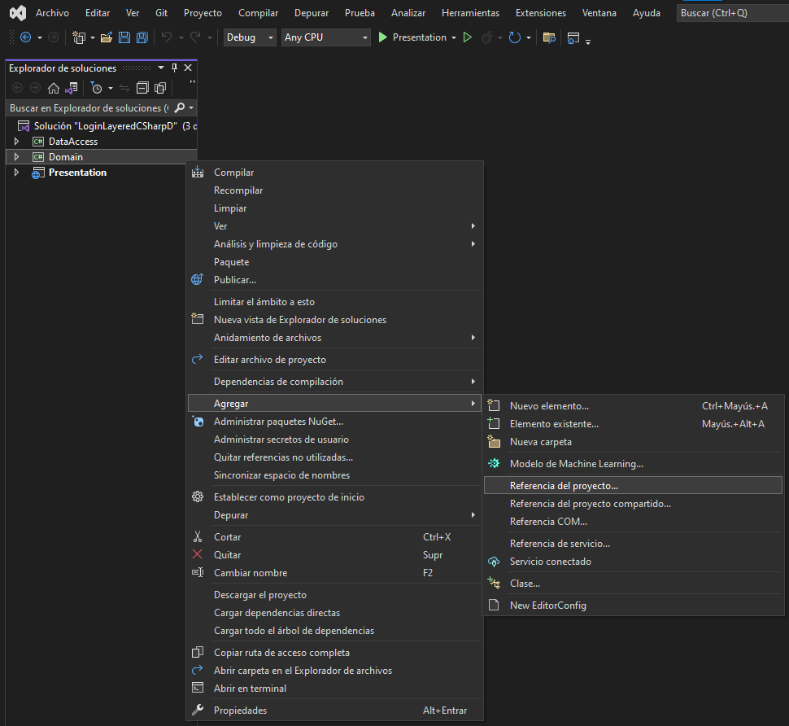

Figura 31. Agregar referencia

Como se mencionó anteriormente, se procede a seleccionar el proyecto de acceso de datos.

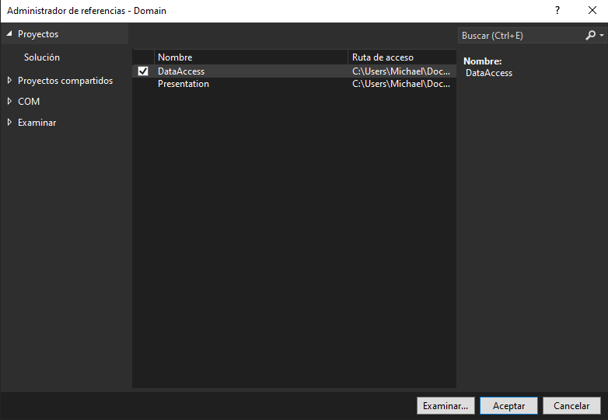

Figura 32. Administrador de referencias Domain

## CONFIGURACIÓN DE LA CONEXIÓN A LA BASE DE DATOS

El siguiente proceso importante es la conexión a la base de datos, para propósito de la practica actual se trabaja con SQL SERVER.

Para configurar la base de datos, es necesario seguir los siguientes pasos cambiando la información según convenga.

Para lograr el objetivo de esta sección, se procede a crear una nueva clase C# dentro del proyecto de acceso de datos, se le da el nombre de ConexiónASql para tener clara la funcionalidad.

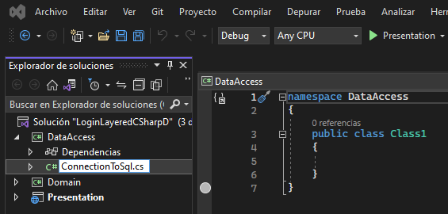

Figura 33. Nombrado de clase ConnectionToSql

Luego, se agrega una nueva carpeta para tener dos clases principales, la conexión a la base de datos y los scripts con los que se van a trabajar, esto se realiza de la siguiente manera.

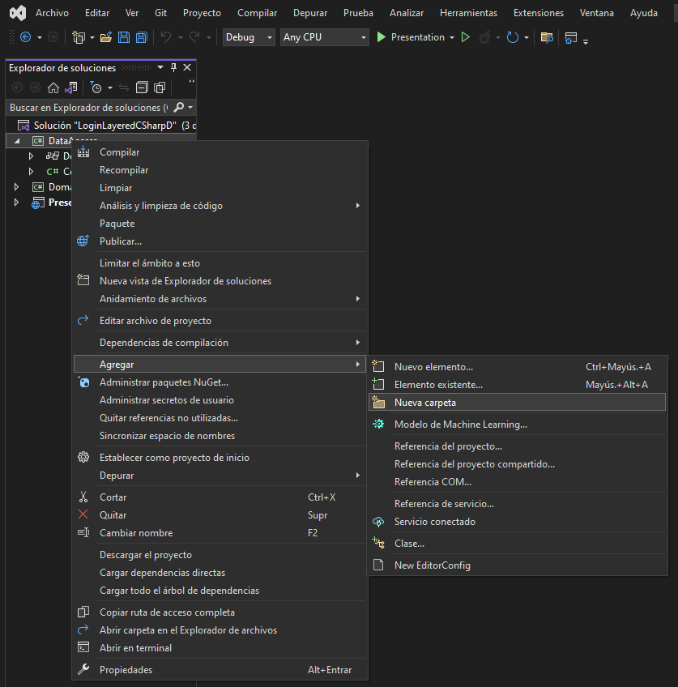

Figura 34. Agregar nueva carpeta

Luego, se le asigna el nombre de SqlServer.

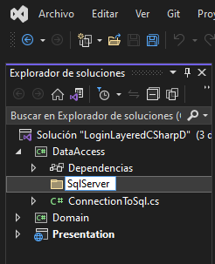

Figura 35. Creación de carpeta SqlServer

Para que la conexión pueda funcionar, es necesario agregar el paquete Data.SqlClient que sirve para realizar conexiones a bases de datos en las versiones actuales, para ello se agrega mediante NuGet.

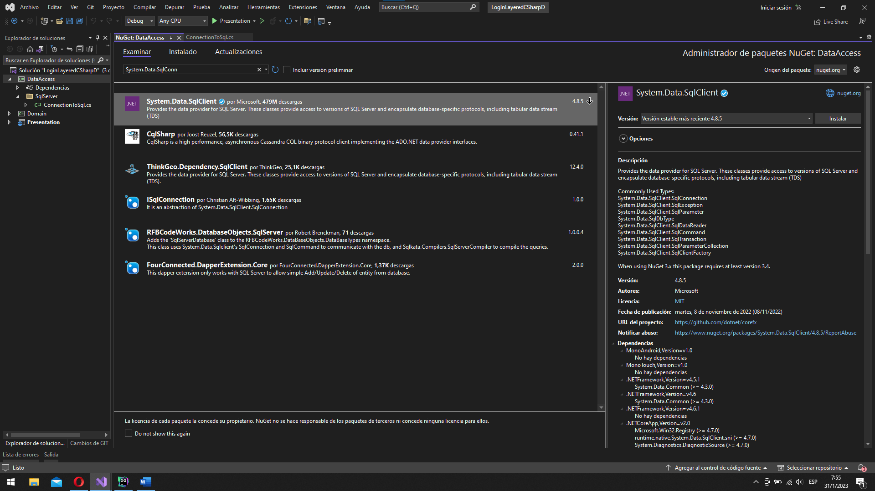

Figura 36. Descarga de paquete Sql Client desde NuGet

Luego en la carpeta creada se procede a crear una nueva clase como se puede observar a continuación.

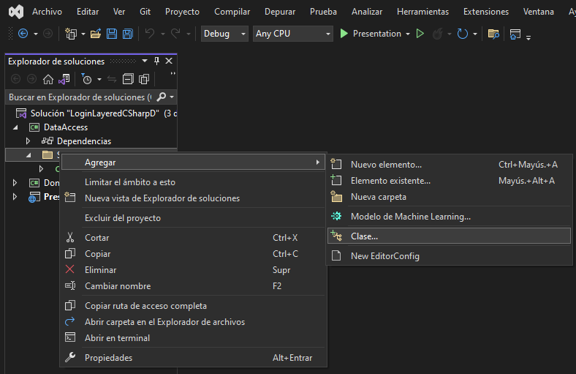

Figura 37. Agregar clase

Dentro del asistente de creación de nuevos elementos, se selecciona nueva clase C# con el nombre de UsuarioDAO.

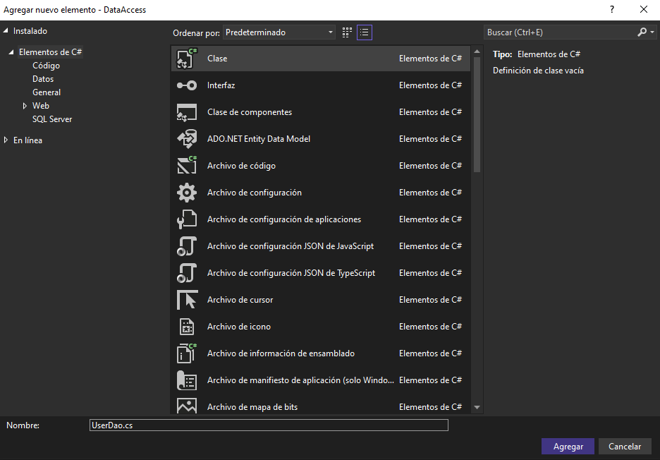

Figura 38. Asistente para agregar nuevo elemento

Una vez creada la clase UsuarioDAO, se crea una clase dentro del proyecto dominio con el nombre de UsuarioModelo.

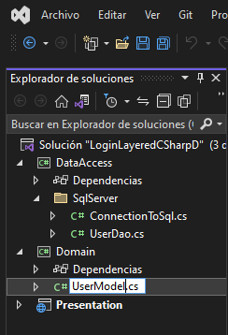

Figura 39. Renombrar clase

Como siguiente paso, se agregan varios elementos al proyecto presentación.

En primer lugar, se agrega un controlador de MVC en blanco y se le asigna el nombre de indexController.

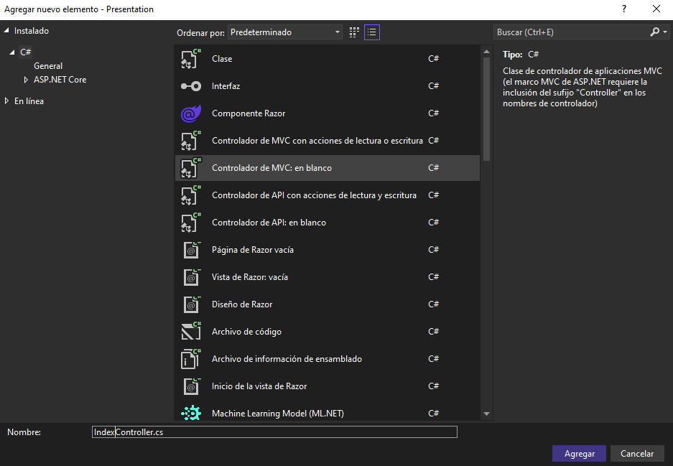

Figura 40. Asistente para agregar nuevo elemento

Luego se crea una clase para solicitar el inicio de sesión, para ello se le denomina loginRequest.

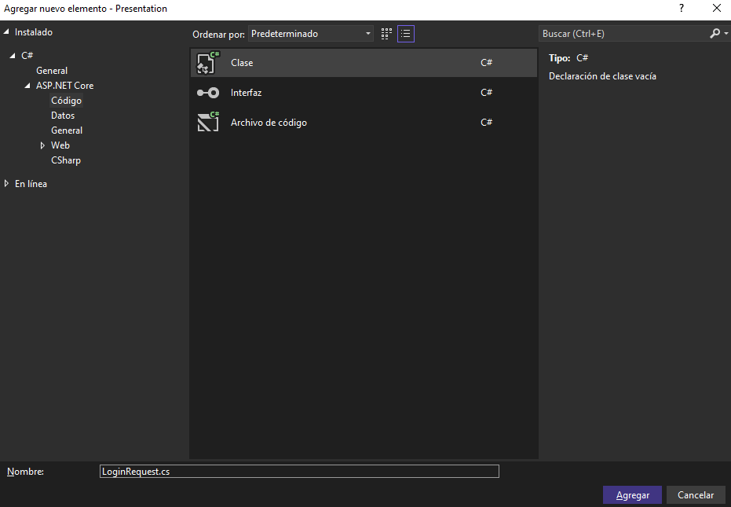

Figura 41. Asistente creación nuevo elemento

Una vez realizado el proceso anterior, se crea una nueva carpeta dentro de la vista en el proyecto de presentación como se puede observar.

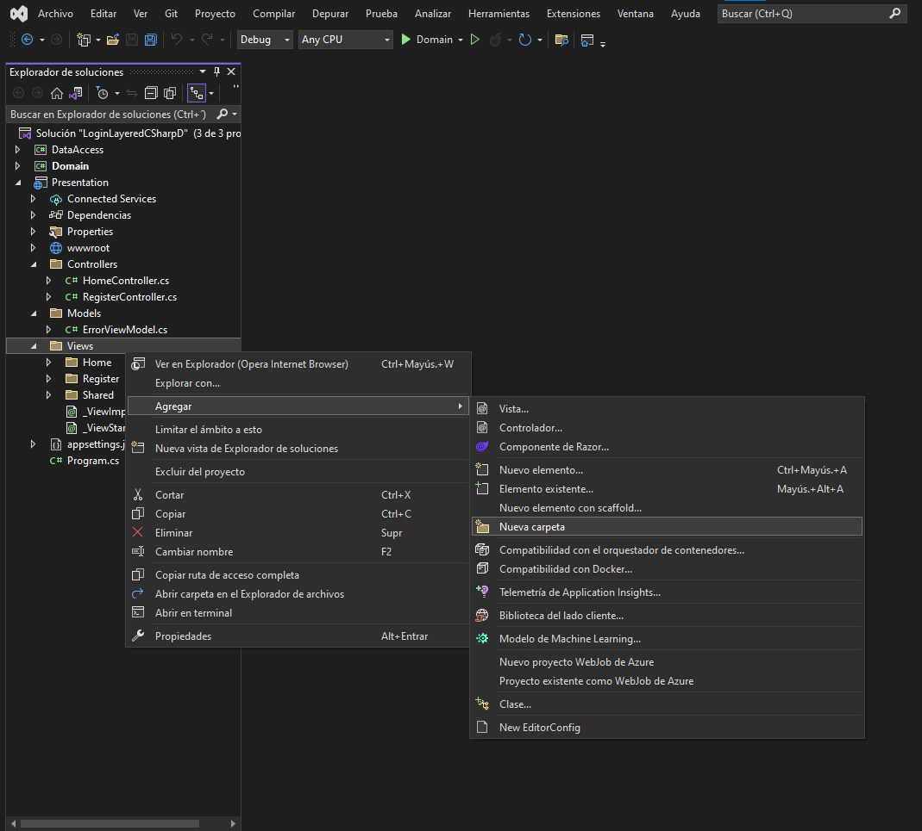

Figura 42. Agregar nueva carpeta

Se le asigna el nombre de Aplicación.

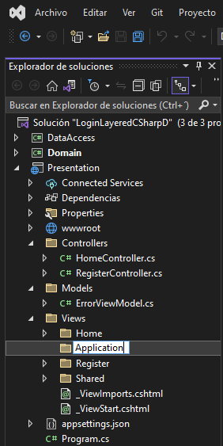

Figura 43. Renombrar carpeta

Dentro de la carpeta creada se crea una vista nueva de la siguiente manera.

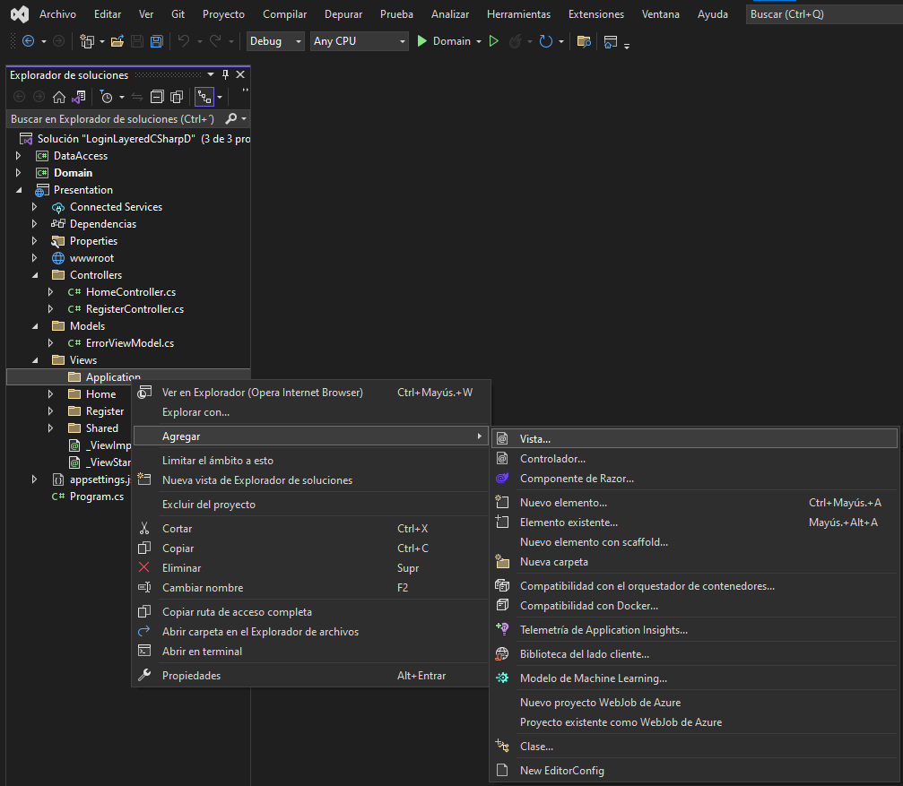

Figura 44. Agregar vista

La nueva vista debe ser del tipo Visor de Razor vacío.

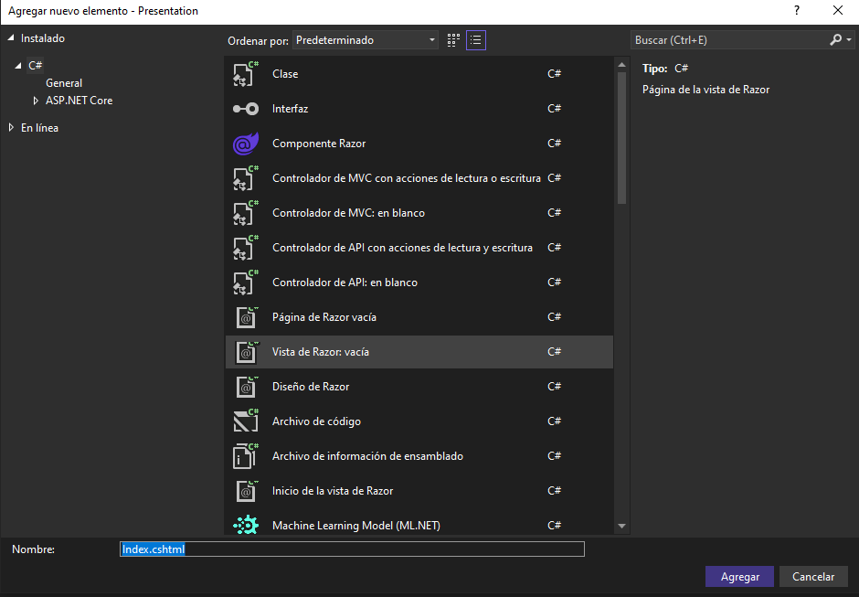

Figura 45. Agregar visor de Razor

Luego se abre una nueva ventana donde se agrega nuevo elemento con Scaffolding, después se selecciona el controlador de MVC con acciones de lectura y escritura .

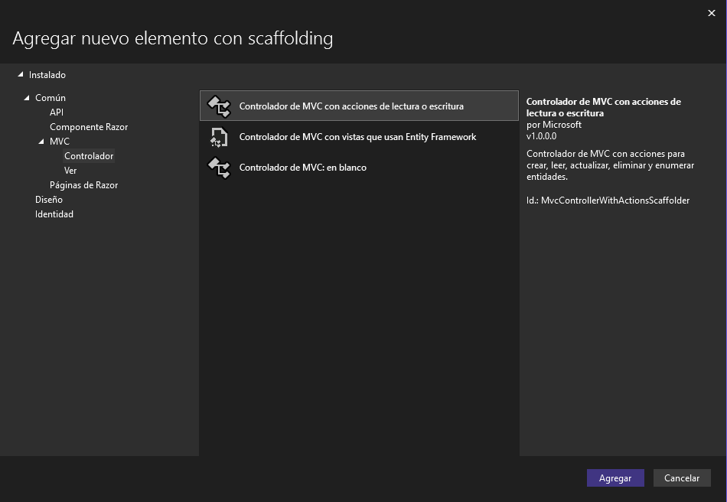

Figura 46. Agregar nuevo elemento con Scaffolding

De igual manera, se crea un nuevo elemento y se lo denomina ApplicationController.

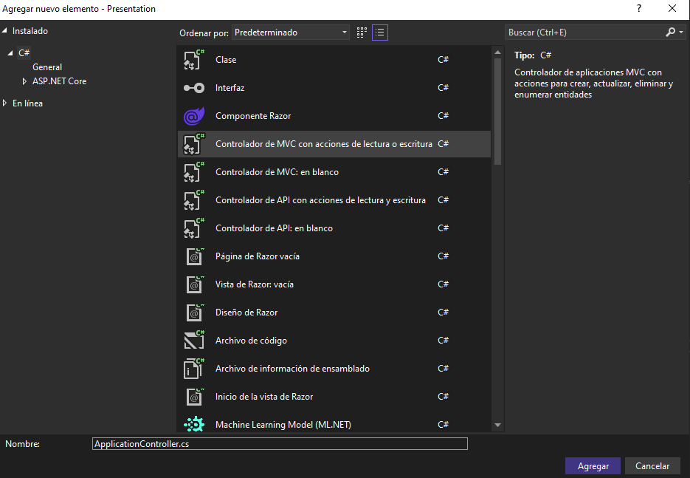

Figura 47. Asistente agregar nuevo elemento

Luego, se agrega un nuevo proyecto a la solución siguiendo los siguientes pasos.

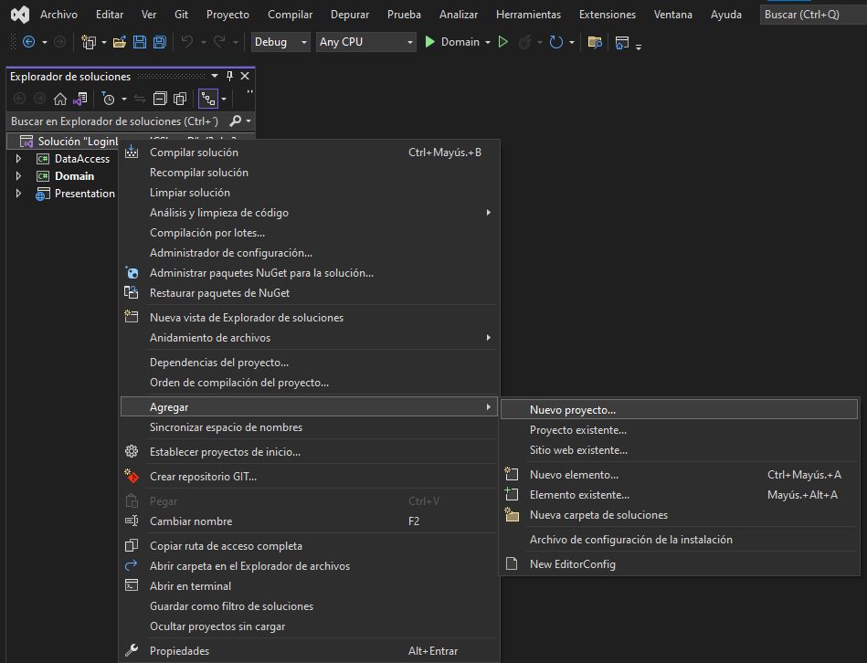

Figura 48. Agregar nuevo proyecto

Se configura el proyecto Common la cual tiene referencia en todos los proyectos

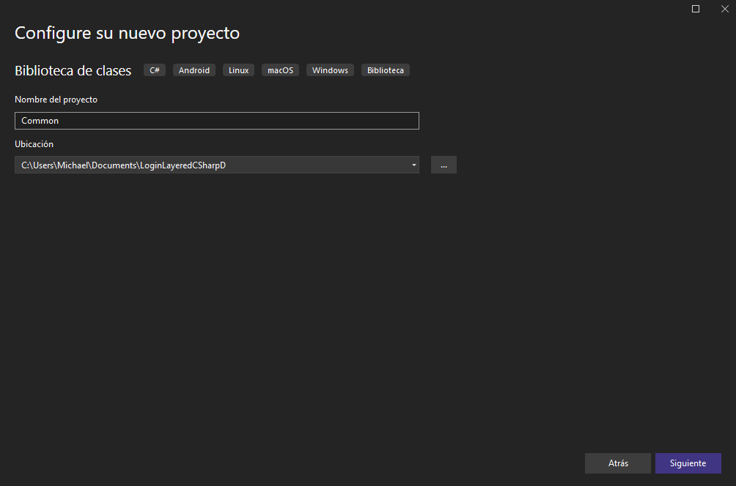

Figura 49. Configuración de nuevo proyecto

Luego se selecciona el framework para trabajar.

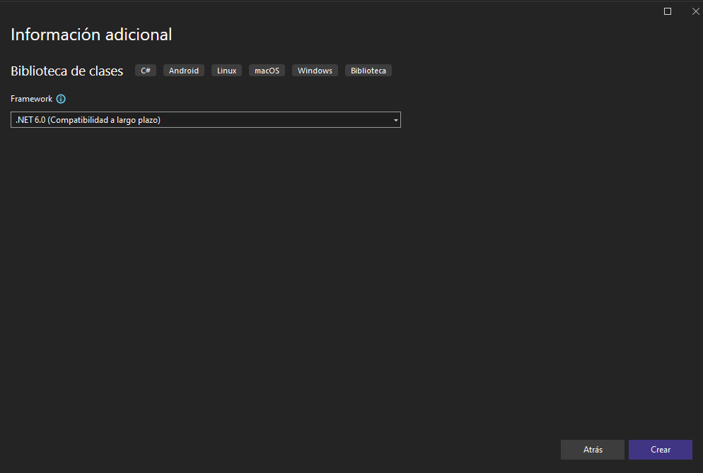

Figura 50. Información adicional

Como siguiente paso se procede a crear las referencias al proyecto Common en todos los proyectos creados anteriormente, para ello se siguen los siguientes pasos de manera estricta.

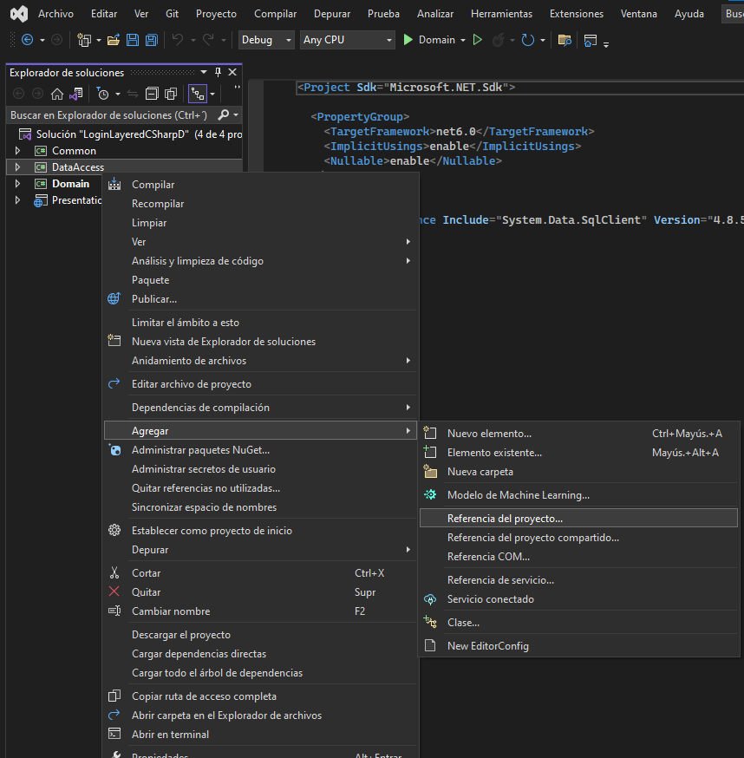

Figura 51. Agregar referencias

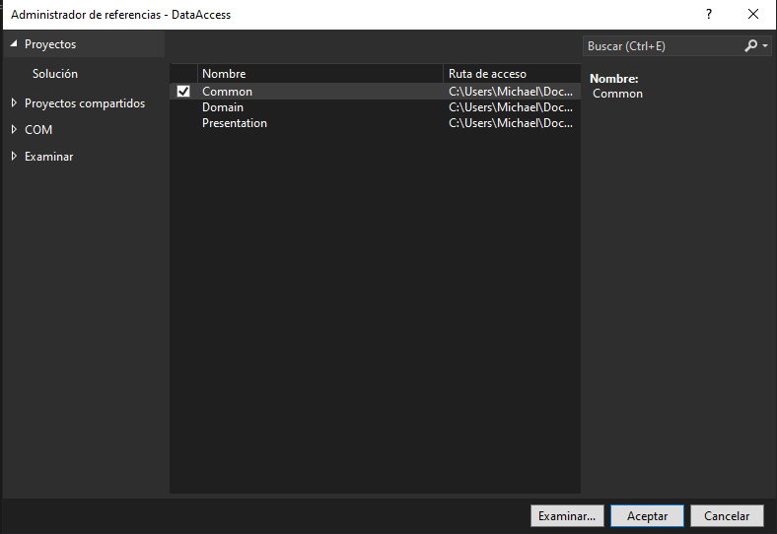

Figura 52. Administrador de referencias DataAccess

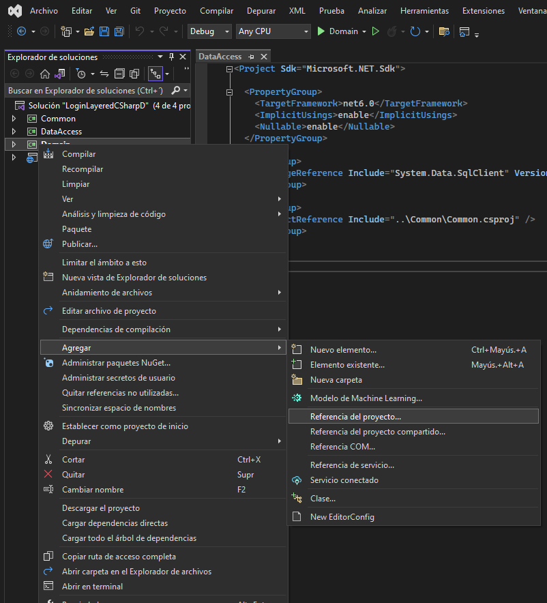

Figura 53. Agregar referencias

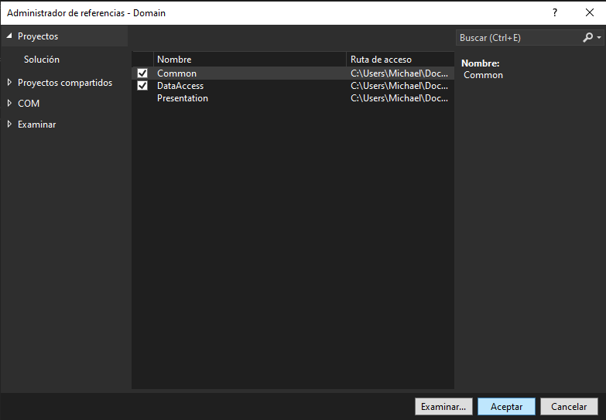

Figura 54. Administrador de referencias

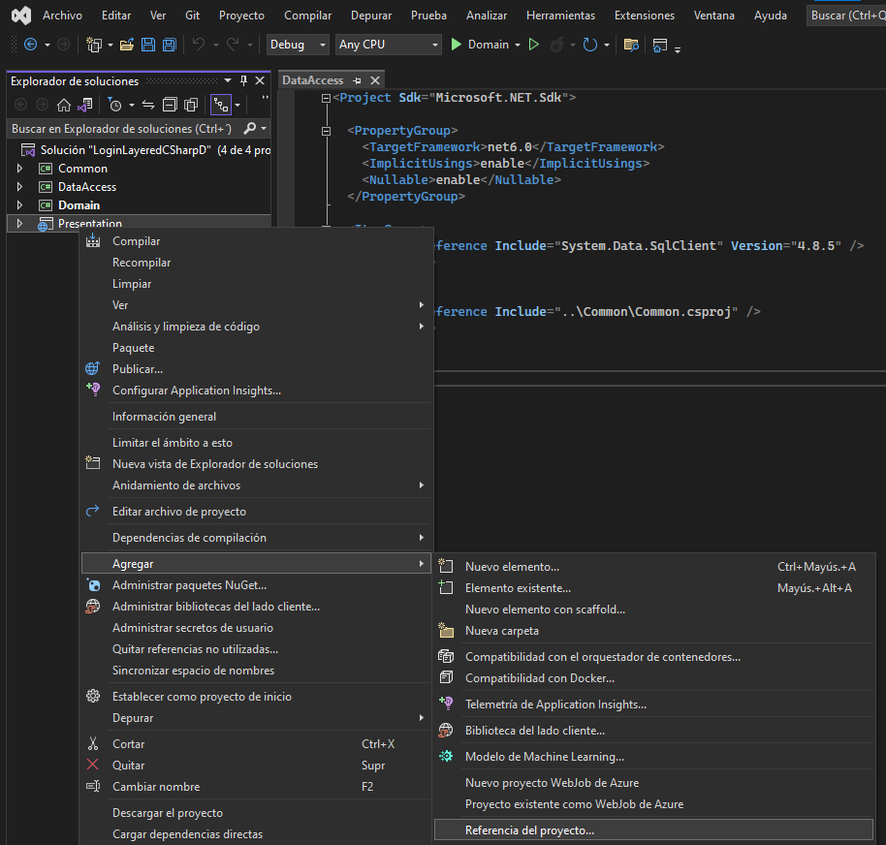

Figura 55. Agregar referencias proyecto

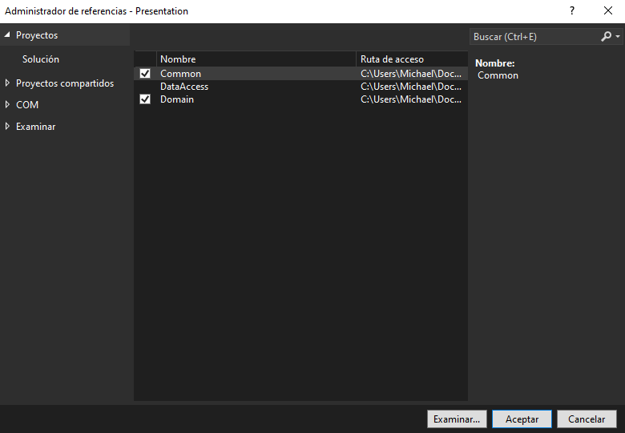

Figura 56. Administrador de referencias Presentation

Una vez referenciado el proyecto Common, se procede a agregar una nueva carpeta dentro del nuevo proyecto.

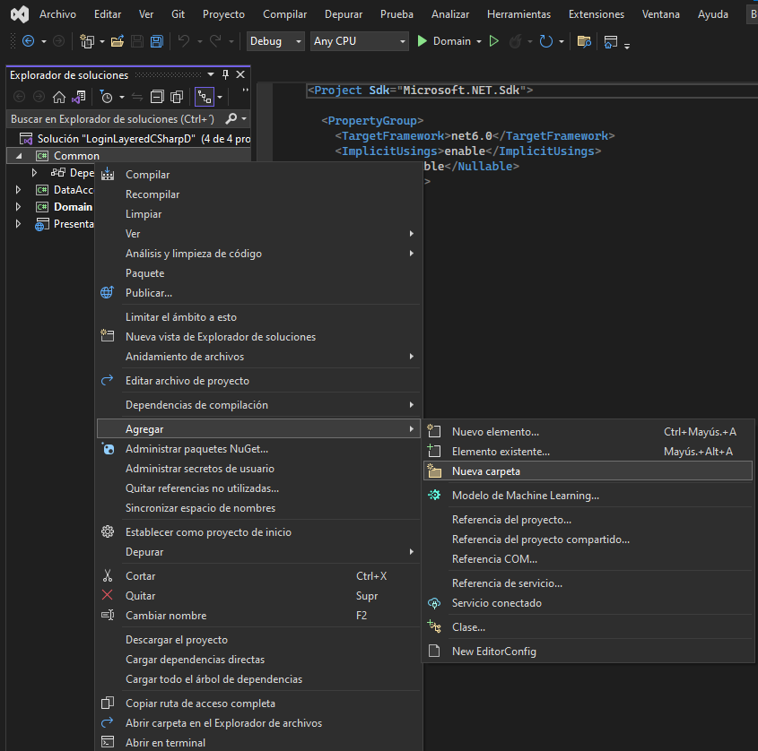

Figura 57. Agregar nueva carpeta

A la nueva carpeta se le nombra Cache.

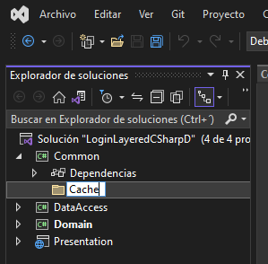

Figura 58. Renombrar carpeta

Luego se crea una nueva clase.

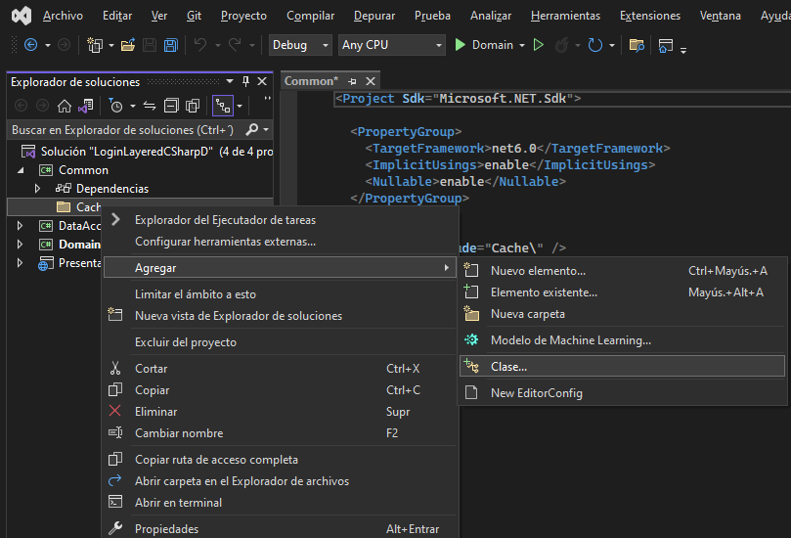

Figura 59. Crear nueva calse

Se selecciona una nueva clase C# y se le nombra como UserLoginCache.

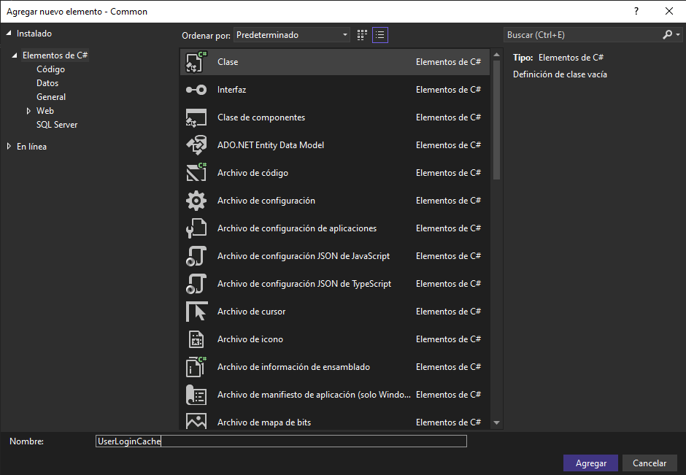

Figura 1. Agregar nuevo elemento Common

Como siguiente paso se procede a modificar la columna de contraseña de la base de datos para almacenar el hash de las contraseñas.

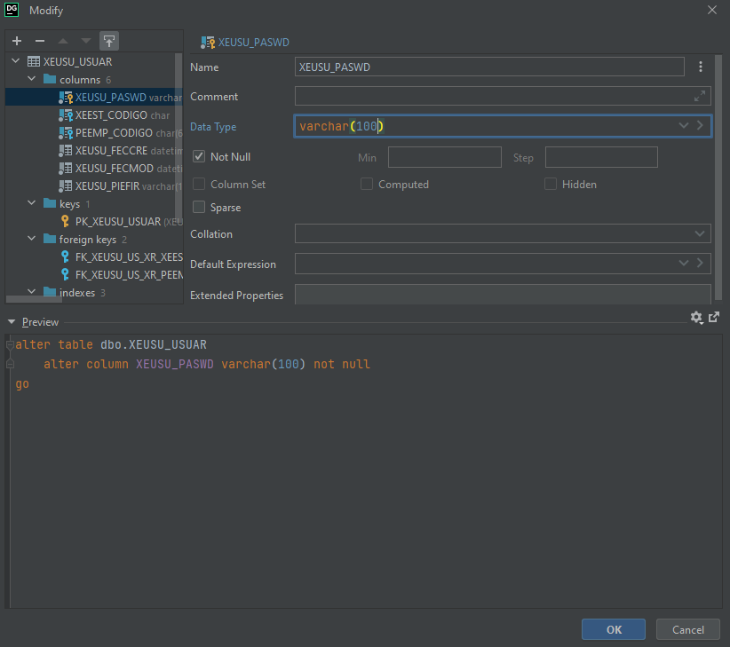

Figura 61. Configuración del campo contraseña de usuario

Y se procede a visualizar el cambio dentro de la herramienta data grip para gestionar distintos motores de base de datos desde una herramienta grafica.

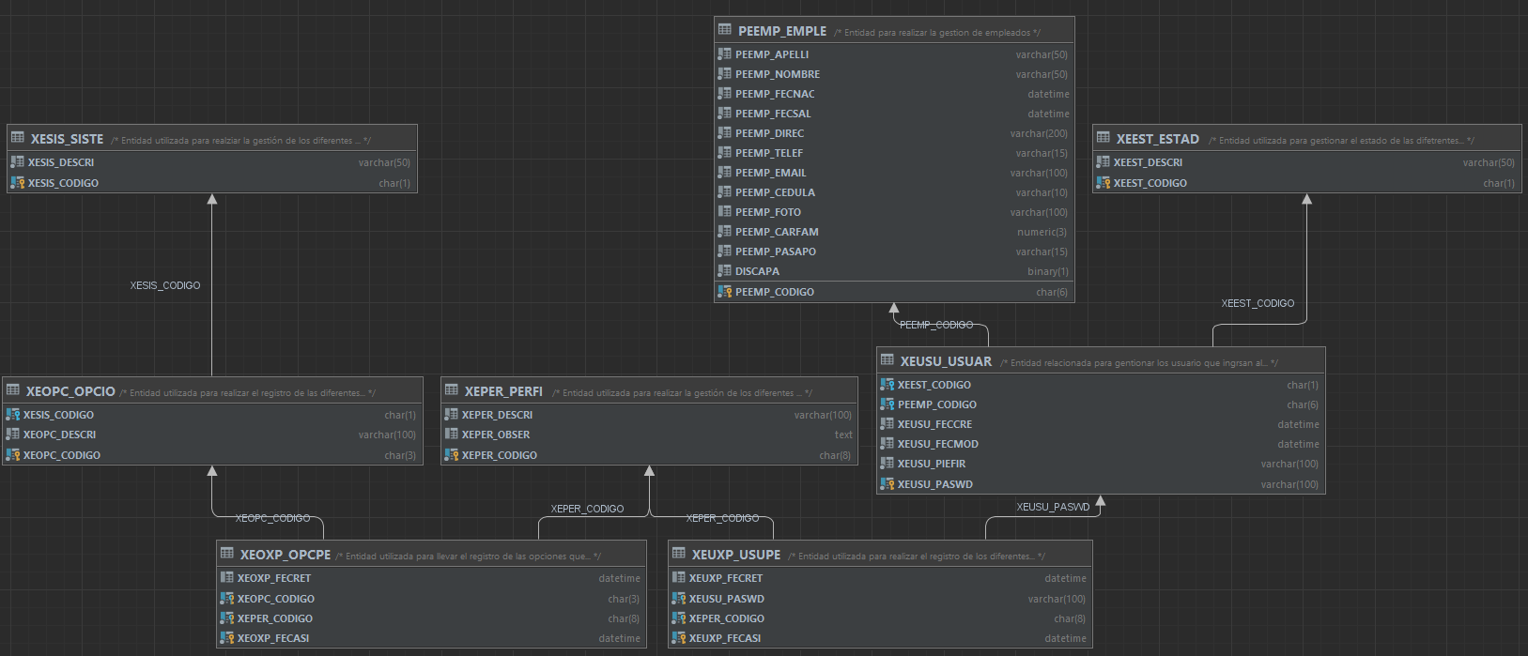

Figura 62. Vista desde Data Grip

Luego se realiza la creación de un nuevo proyecto que será Utils el cual tiene generar contraseñas aleatorias, y además se encarga del encriptado la misma.

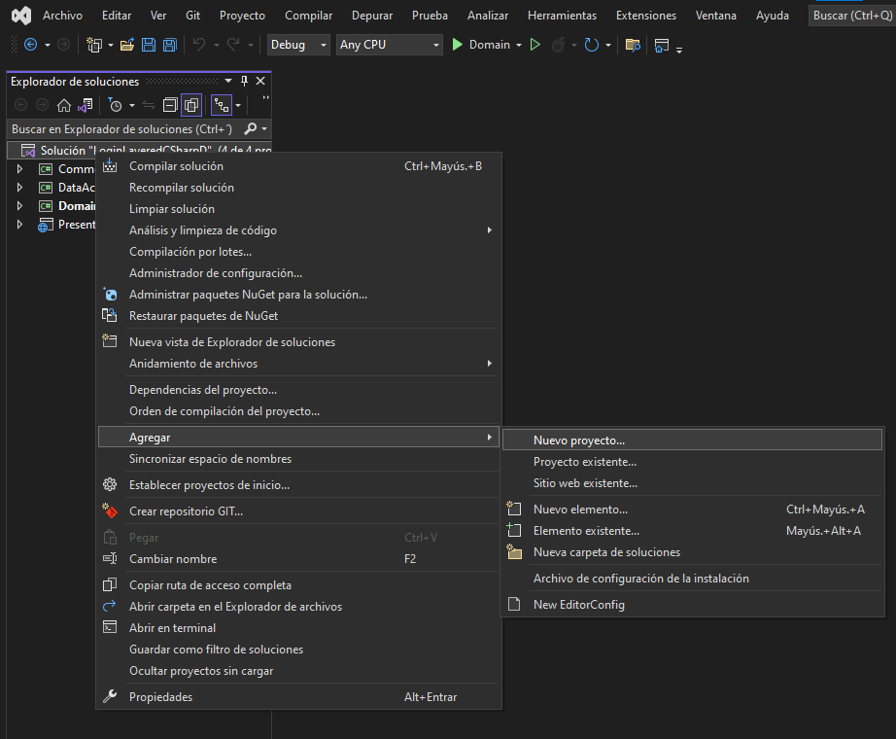

Figura 63. Agregar nuevo proyecto

En el asistente de creación de proyecto se crea una nueva biblioteca de clases.

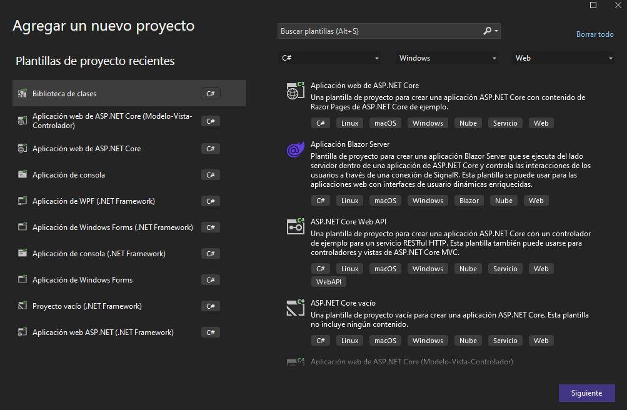

Figura 64. Asistente de creación de nuevo proyecto

Se nombra el proyecto como Utils y se asigna una ubicación.

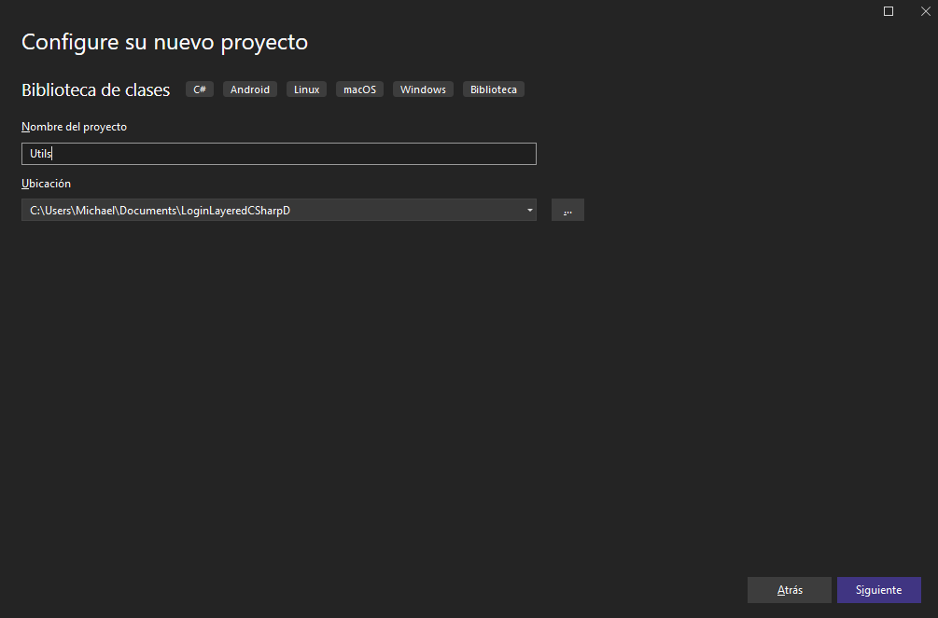

Figura 65. Configuración de nuevo proyecto

Una vez creado el proyecto, se procede a crear una clase C# dentro del proyecto llamada Sha1Password, la cual tiene la finalidad de realizar el encriptado de contraseñas.

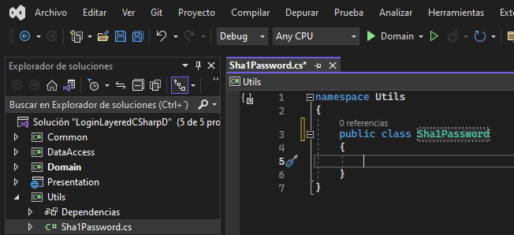

Figura 66. Creación de clase para encriptar

Similar al proyecto Common, el proyecto Utils de igual manera se debe referenciar en todos los proyectos, para ello se realiza los siguientes procesos.

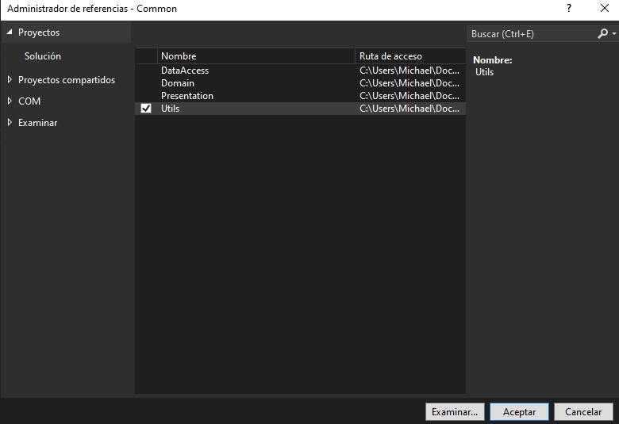

Figura 67. Administrador de referencias Common

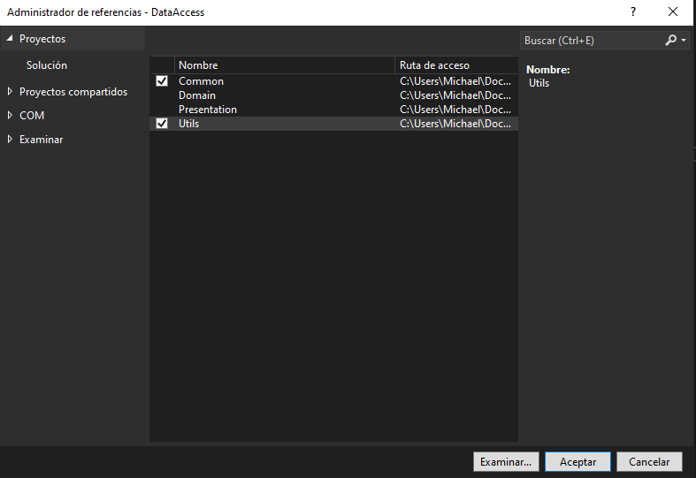

Figura 68. Administrador de referencias DataAccess

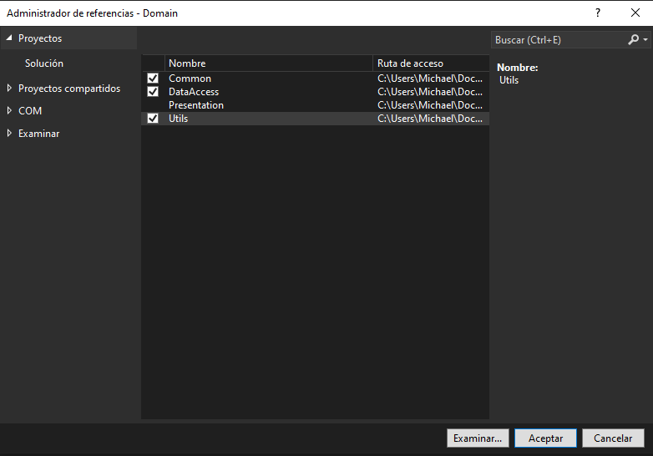

Figura 69. Administrador de referencias Domain

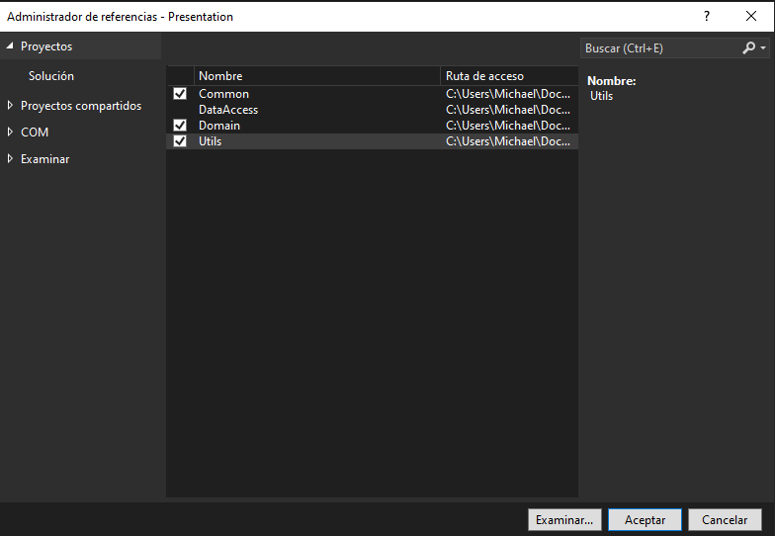

Figura 70. Administrador de referencias Presentation

Después se realiza la creación de la clase que almacena los roles de la aplicación en este caso Administrador, Empleado y Cliente dentro del proyecto Common.

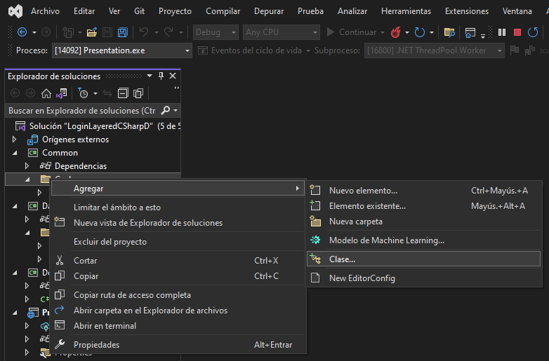

Figura 71. Agregar clase

Para motivos de la practica actual se le nombra Positions.

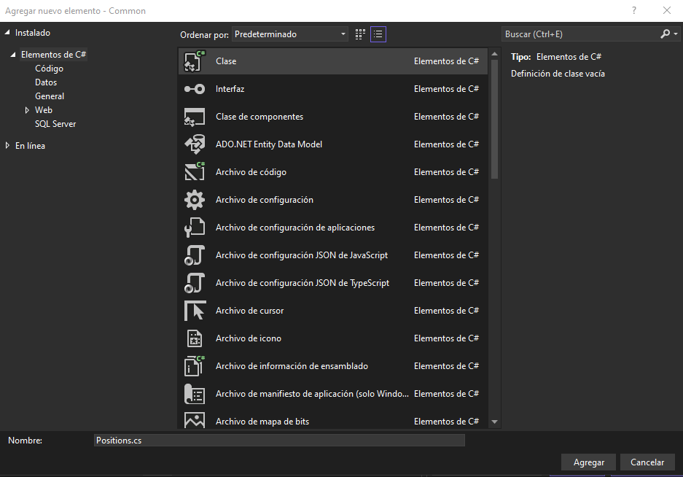

Figura 72. Asistente de creación de nuevo elemento

Dentro del proyecto DataAccess se agrega una nueva carpeta.

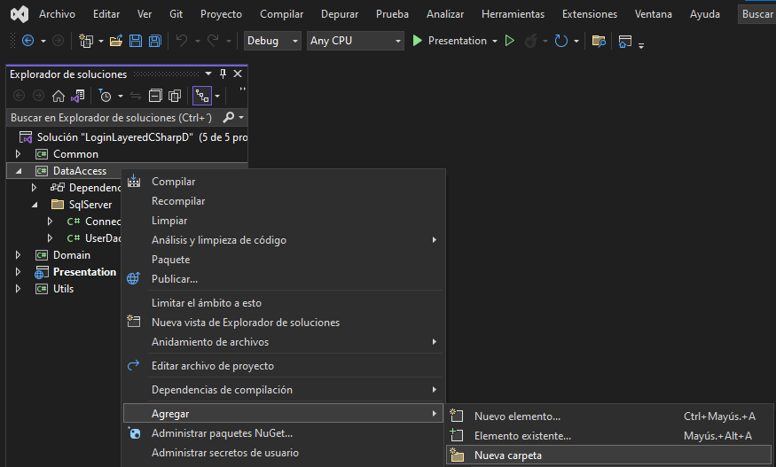

Figura 73. Agregar nueva carpeta

Se le asigna el nombre de MailServices, sirve para alojar las clases que procesan la información de servicios de correo electrónico.

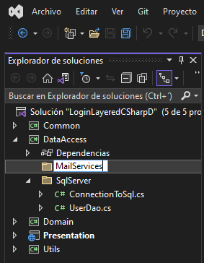

Figura 74. Renombre de carpeta

Luego, se agrega una nueva clase dentro de la carpeta creada.

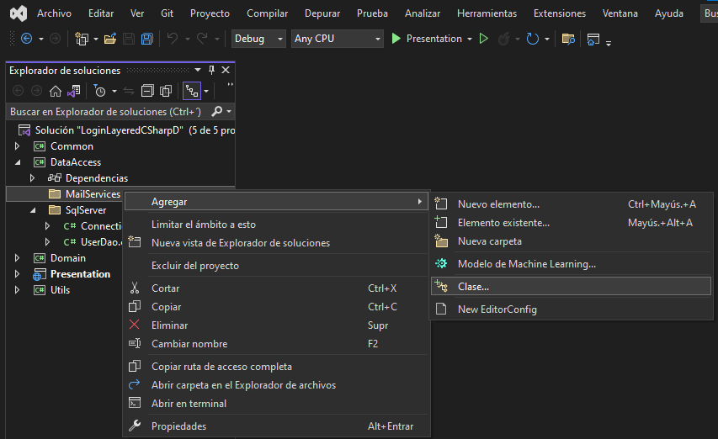

Figura 75. Agregar clase

La clase para crear será en C# y se le nombra como MasterMailService.

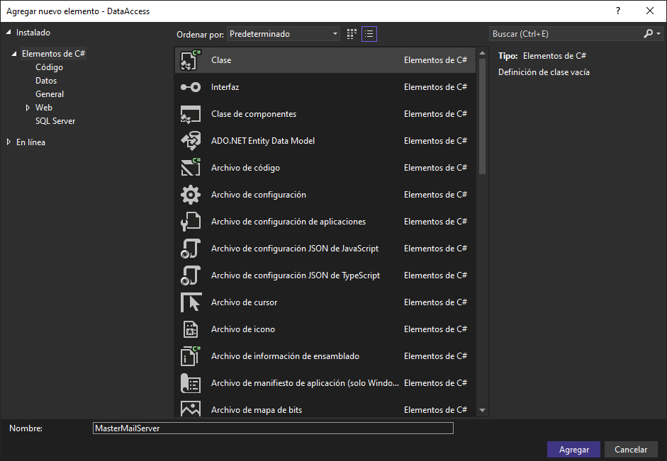

Figura 76. Asistente de creación de clase

# EJECUCIÓN DEL PROYECTO

Login

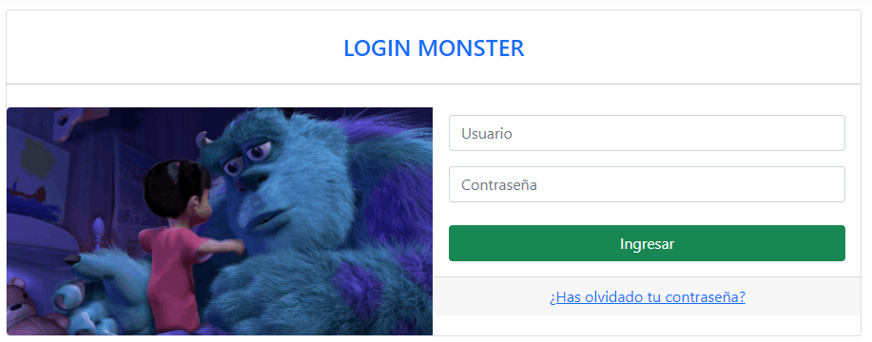

Figura 77. Pantalla login del aplicativo

Validaciones de credenciales

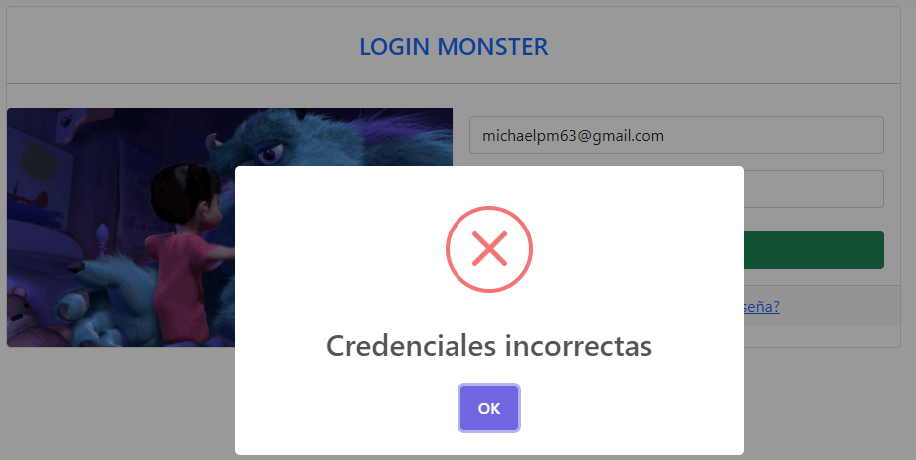

Figura 78. Ventana flotante para credenciales incorrectas

Mensaje de esperando

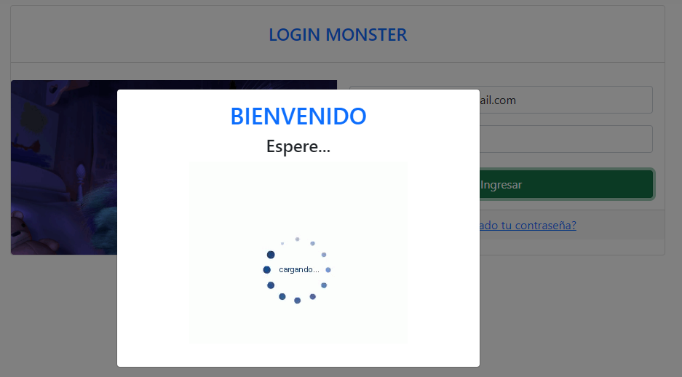

Figura 79. Ventana flotante para ingreso a la aplicación

Cargo Administrativo

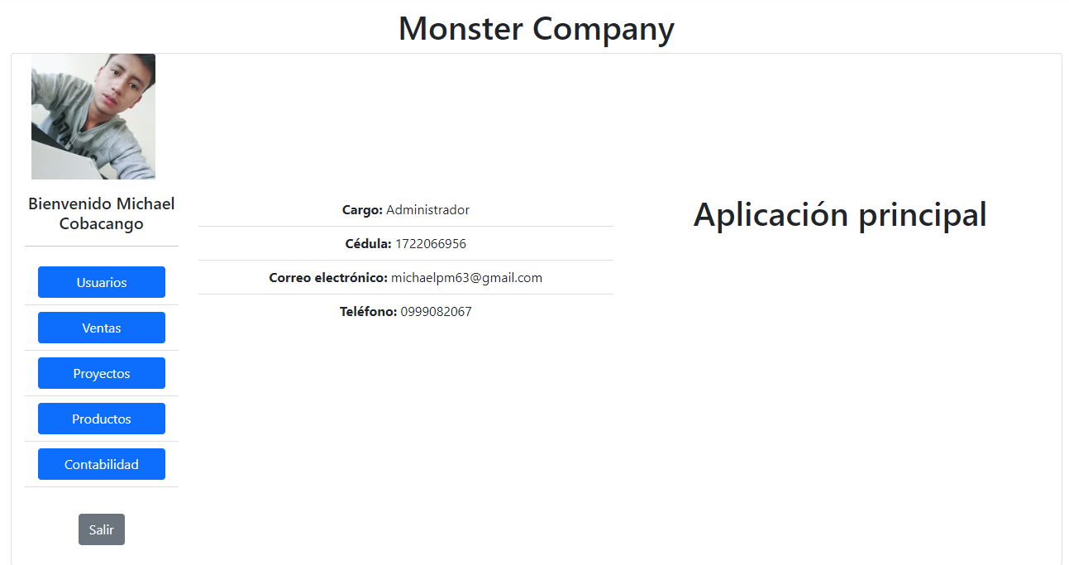

Figura 80. Pantalla principal del aplicativo para Administrador

Cargo empleado

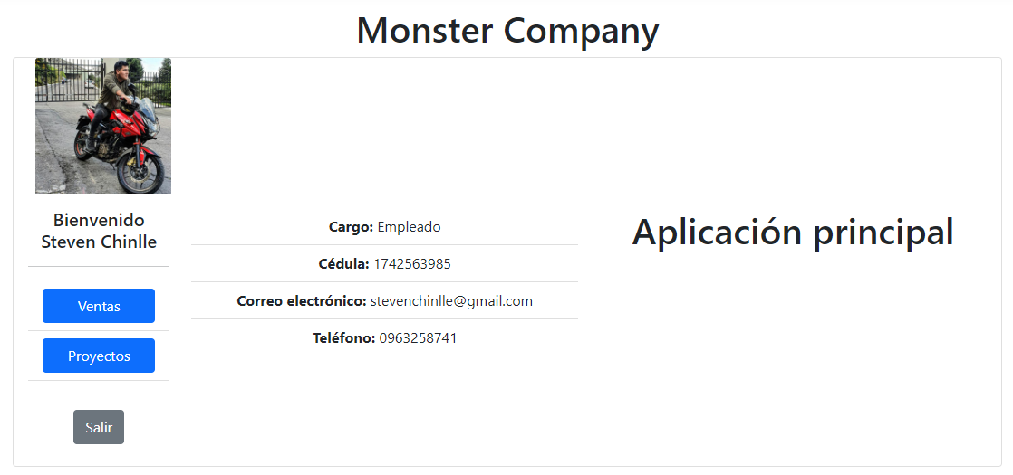

Figura 81. Pantalla principal del aplicativo para Empleado

Cargo Cliente

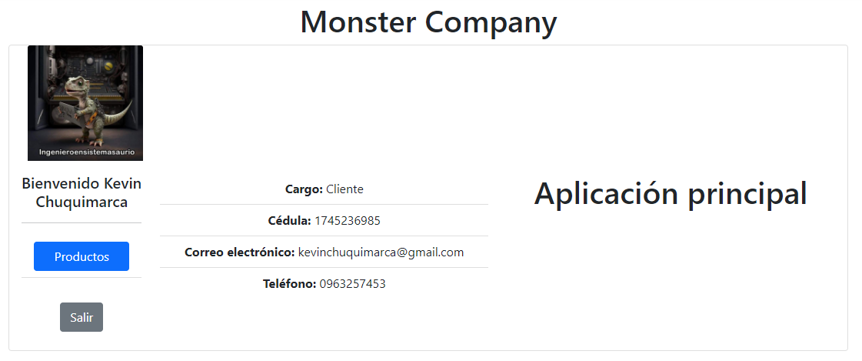

Figura 82. Pantalla principal del aplicativo para Cliente

Creación de un nuevo usuario

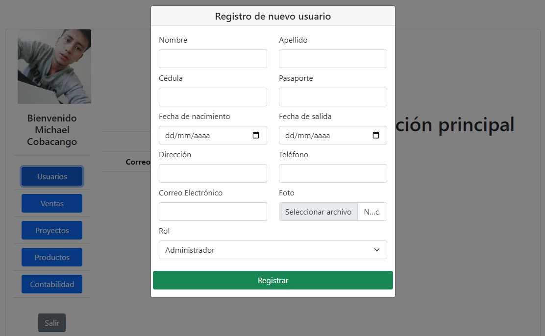

Figura 83. Formulario de registro de nuevo usuario

Validación de datos

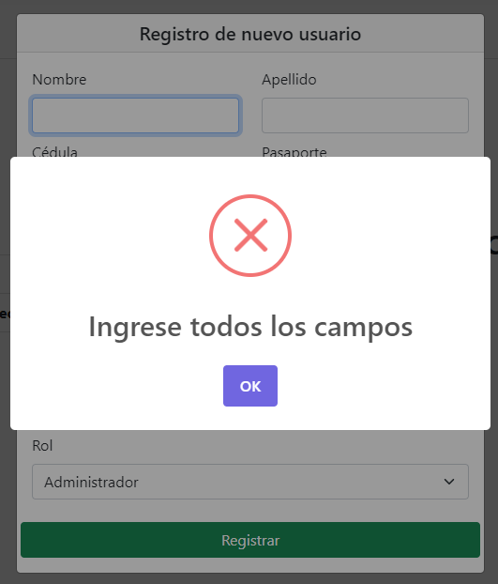

Figura 84. Validación de datos

Usuarios actuales en la base de datos

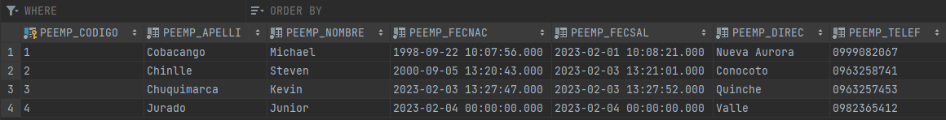

Figura 85. Usuarios registrados en la base de datos

Completar los datos

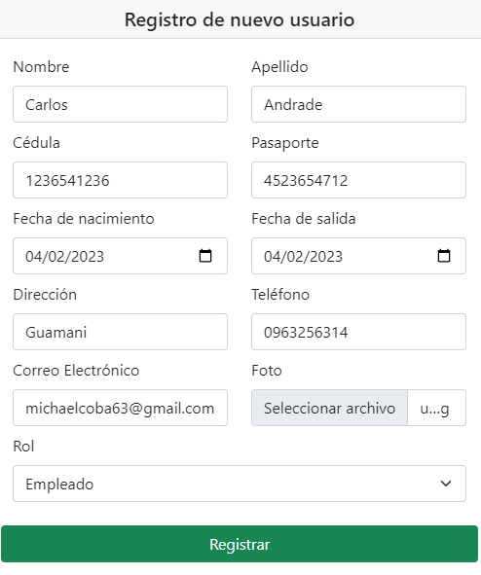

Figura 86. Ejemplo de llenado de formulario para nuevo usuario

Verificación de captcha

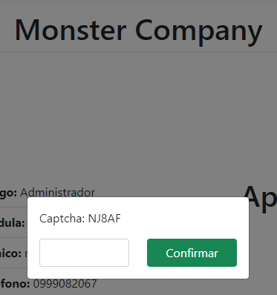

Figura 87. Ventana para confirmación de captcha

Validaciones de captcha

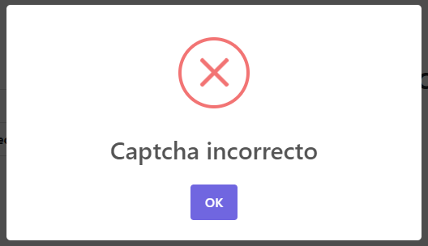

Figura 88. Validación captcha incorrecto

Agregar el captcha correspondiente

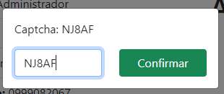

Figura 89. Ingreso correcto de captcha

Obtener la contraseña temporal al correo electrónico son contraseñas aleatorias

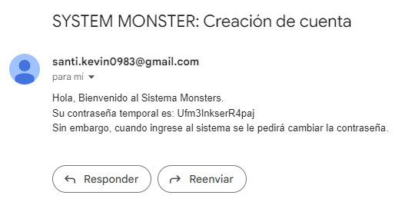

Figura 90. Recepción de contraseña temporal

Verificar el nuevo usuario en la base de datos

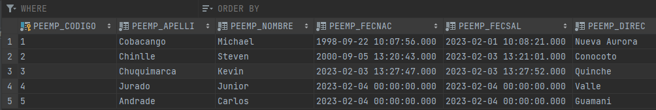

Figura 91. Verificación de usuarios

Contraseñas encriptadas

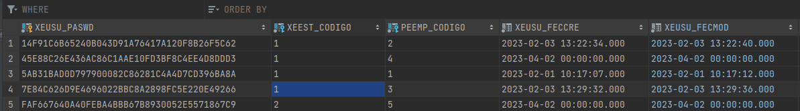

Figura 92. Almacenamiento de contraseñas encriptadas

Ingresar al sistema con el nuevo usuario

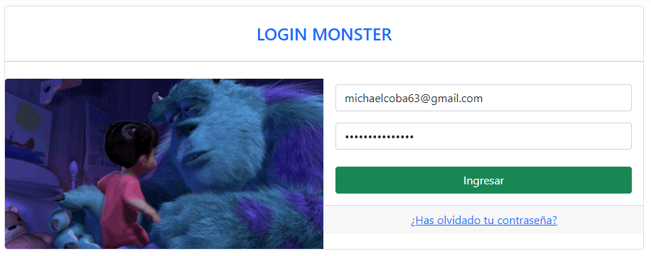

Figura 93. Ejemplo de logni exitoso

Al ser la primera vez que accede al sistema no le permitirá usarlo si no actualiza su contraseña

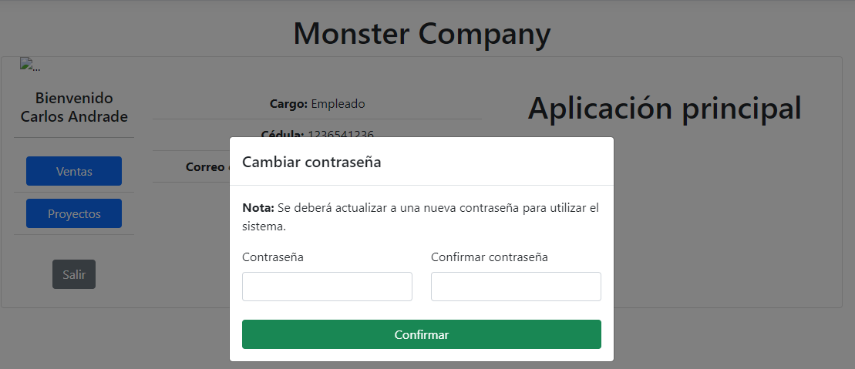

Figura 94. Ventana de cambio de contraseña

Verificar que fue modificada en la base de datos

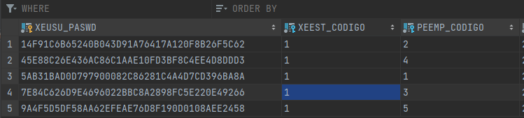

Figura 95. Verificación de contraseña modificada

Olvidar la contraseña ingresada y solicitar el cambio de contraseña

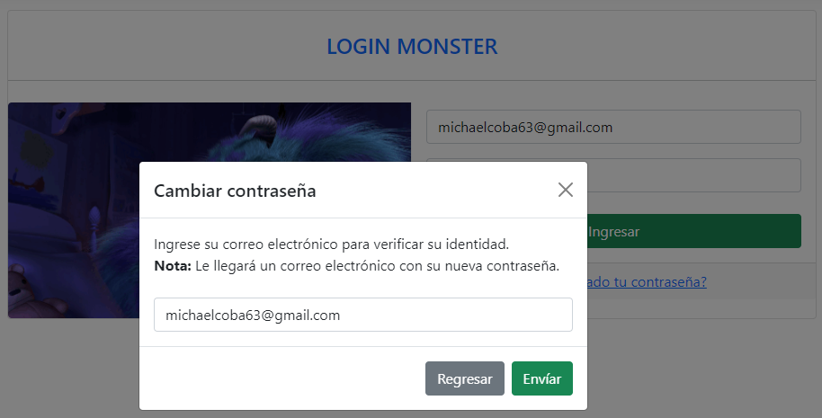

Figura 96. Ventana de verificación de identidad

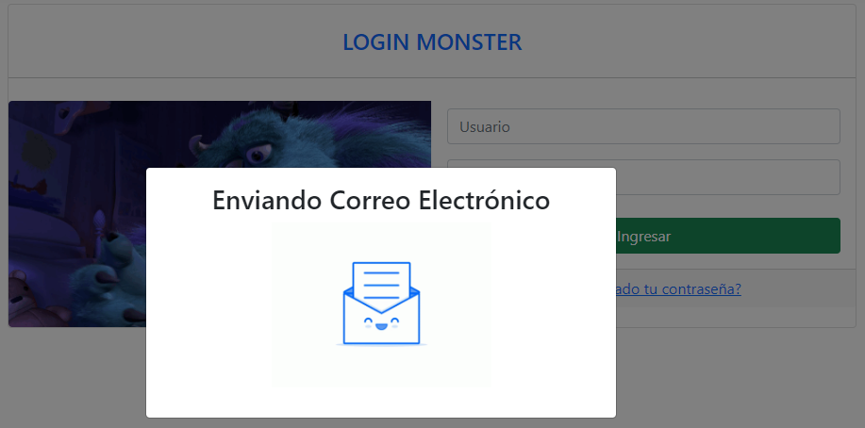

Figura 97. Indicador de enviando correo

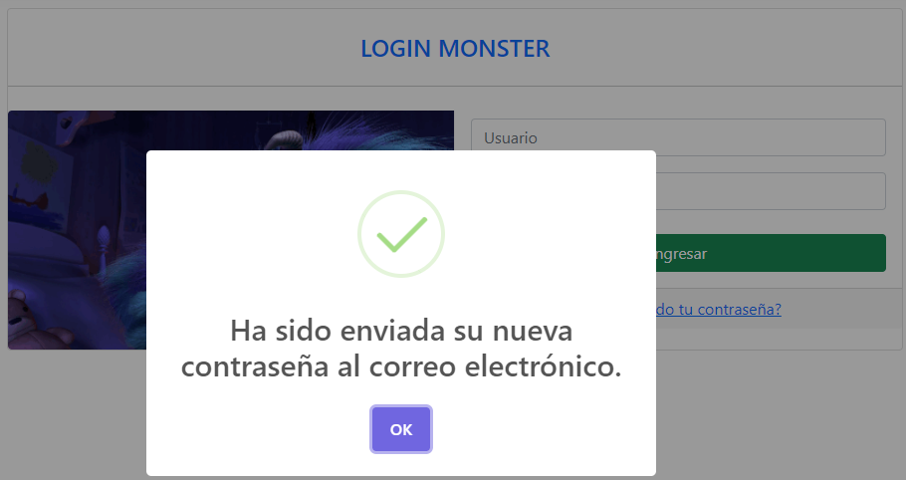

Figura 98. Indicativo de correo enviado

Verificar el correo electrónico donde se generó la nueva contraseña

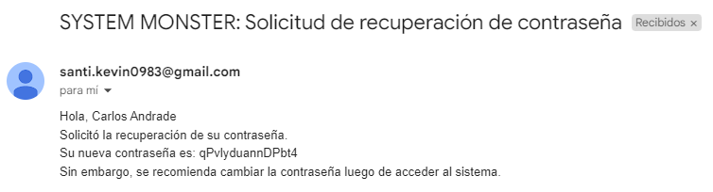

Figura 99. Solicitud de recuperación de contraseña

Finalmente se tiene acceso al sistema

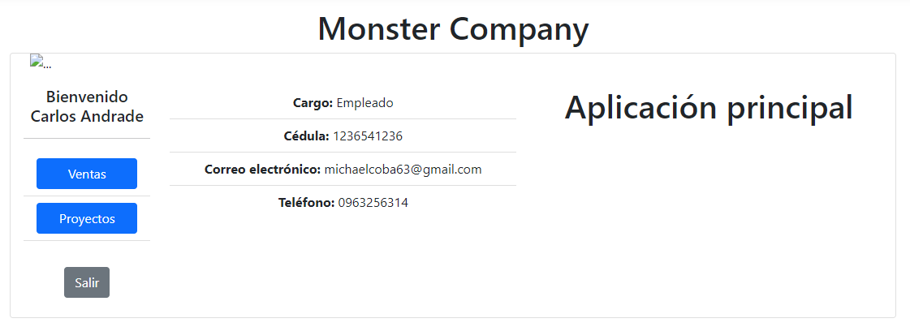

Figura 100. Pantalla principal de la aplicación

Asignación de Roles a nuevos usuarios

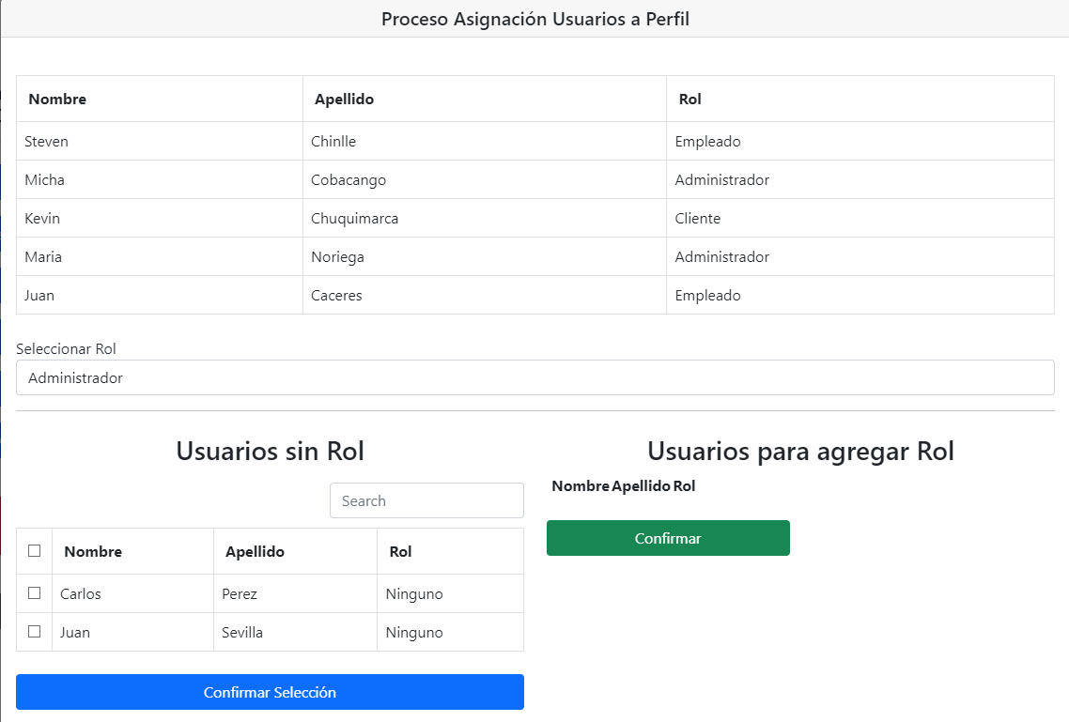

Figura 101. Pantalla principal de asignación de roles a los usuarios.

Selección de usuarios y el rol que se les desea asignar dentro del sistema.

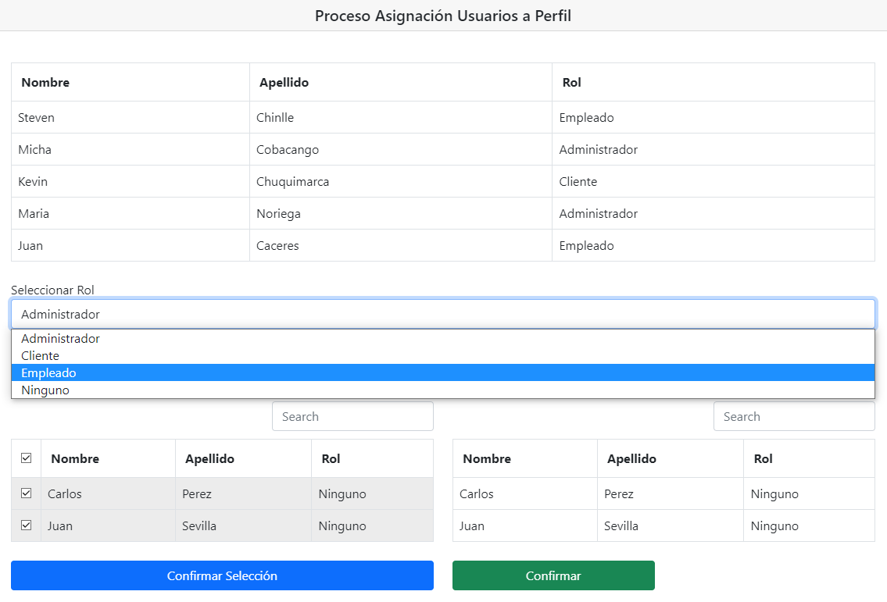

Figura 102. Selección de usuarios y rol para asignar

Se realiza el envío de los usuarios con su rol asignado y finalmente se puede visualizar la tabla de los usuarios del sistema con sus roles.

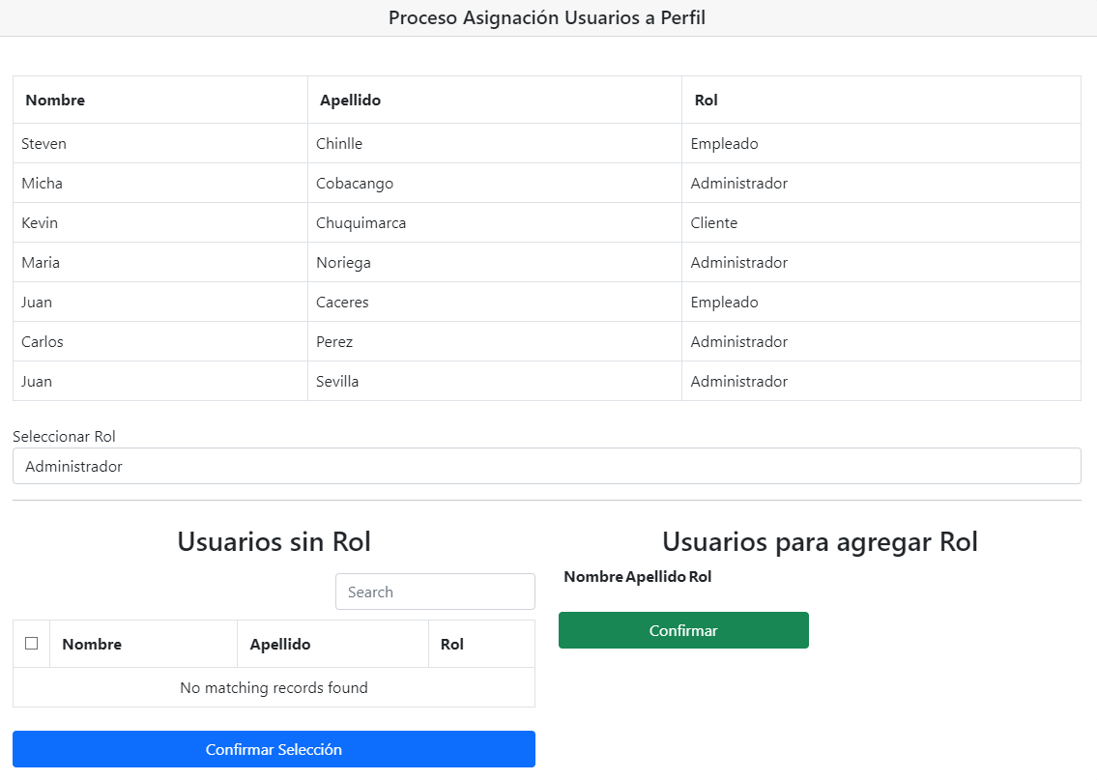

Figura 103. Tabla de usuarios con sus respectivos roles.

# CONCLUSIONES

* Se logró cumplir con los requerimientos solicitados de manera satisfactoria, además, la aplicación se desarrolló con .NET mediante la herramienta para crear aplicaciones web.
* ASP.NET se basa en el lenguaje de programación .NET y ofrece una amplia gama de características, incluyendo seguridad, rendimiento, facilidad de uso y soporte para múltiples lenguajes de programación.
* ASP.NET se integra con otros productos y tecnologías de Microsoft, lo que lo hace una opción popular para los desarrolladores que trabajan en entornos Microsoft.

# RECOMENDACIONES

* Aprender y comprender los conceptos básicos de .NET Framework: ASP.NET está construido sobre el marco de trabajo .NET, por lo que es importante comprender sus conceptos básicos antes de comenzar a trabajar con ASP.NET.
* Utilizar una arquitectura bien definida: ASP.NET permite la implementación de diferentes arquitecturas, por lo que es importante elegir una que se adapte a las necesidades del proyecto.
* Mantener el código limpio y organizado: ASP.NET permite la creación de aplicaciones complejas, por lo que es importante mantener el código limpio y organizado para facilitar la mantenibilidad y la escalabilidad.
* Aprovechar los componentes y herramientas de terceros: ASP.NET cuenta con una amplia gama de componentes y herramientas de terceros que pueden mejorar la productividad y la calidad de su código.
* Realizar pruebas exhaustivas: ASP.NET ofrece una gran cantidad de herramientas de prueba, por lo que es importante aprovecharlas para garantizar la calidad y la seguridad de su aplicación.
* Use SHA-1 solo en situaciones específicas: Si es absolutamente necesario usar SHA-1, asegúrese de hacerlo en un contexto que no requiera un alto nivel de seguridad, como en aplicaciones antiguas que no pueden ser actualizadas para usar una función hash más segura.
* Planificar adecuadamente la arquitectura de la base de datos: antes de comenzar a trabajar con SQL Server, es importante planificar adecuadamente la arquitectura de la base de datos, incluyendo la estructura de las tablas, las relaciones entre ellas y la indexación.

# **BIBLIOGRAFÍA**

1. Microsoft. (s.f.). ASP.NET. Recuperado el 4 de febrero de 2023, de <https://dotnet.microsoft.com/es-es/apps/aspnet>
2. Freeman, J., & Budzinski, C. (2017). Pro ASP.NET Core MVC 2 (7th ed.). Apress.
3. Girouard, A. (2019). ASP.NET Core 2 and Vue.js: Full-Stack Web Development with .NET Core and Vue.js. Packt Publishing Ltd.
4. Foster, J. (2017). ASP.NET Core Succinctly. Syncfusion, Inc.
5. Galloway, J. (2019). ASP.NET Core in Action. Manning Publications Co.
6. Microsoft Corporation. (s.f.). N-tier. En Microsoft Learn [en línea]. Disponible en: https://learn.microsoft.com/es-es/azure/architecture/guide/architecture-styles/n-tier [Consultado el 4 de febrero de 2023].
7. "Arquitectura N capas". (s.f.). En Wikipedia [en línea]. Disponible en: https://es.wikipedia.org/wiki/Arquitectura_n_capas [Consultado el 4 de febrero de 2023].